附件3：
智能机器人项目活动任务书
（A类 初中组）

机器人类型：A类（双足人形机器人或多足仿生类机器人）。

一、安全提示
在参与活动完成任务的整体过程中，任何时候都要切记安全第一，人的生命是最宝贵的。
1. 使用交流电的工具及设备在使用前需进行安全检查，发现有问题或不符合安全要求时，一律不使用。不用湿手接触带电工具或电源插座，不使用质量低劣或有问题的电源接线板。
2. 带电工具长时间不用时应切断电源，电池充电过程须注意通风散热。
3. 提前明确交流电源总开关的位置及关闭方法。若发生触电事故，应立即切断电源并采取相应的急救措施。
4. 谨慎使用工具，使用电烙铁、热熔胶枪或其他发热元器件时，注意不触及高温发热部分，以免烫伤。使用刀具等锐利工具时，要注意防护，避免伤及自身或他人。

二、任务说明
“桥面铺设”任务是模拟桥梁修建过程中铺设桥面的一个环节，由场地搭建和项目任务两部分组成。
（一）场地搭建
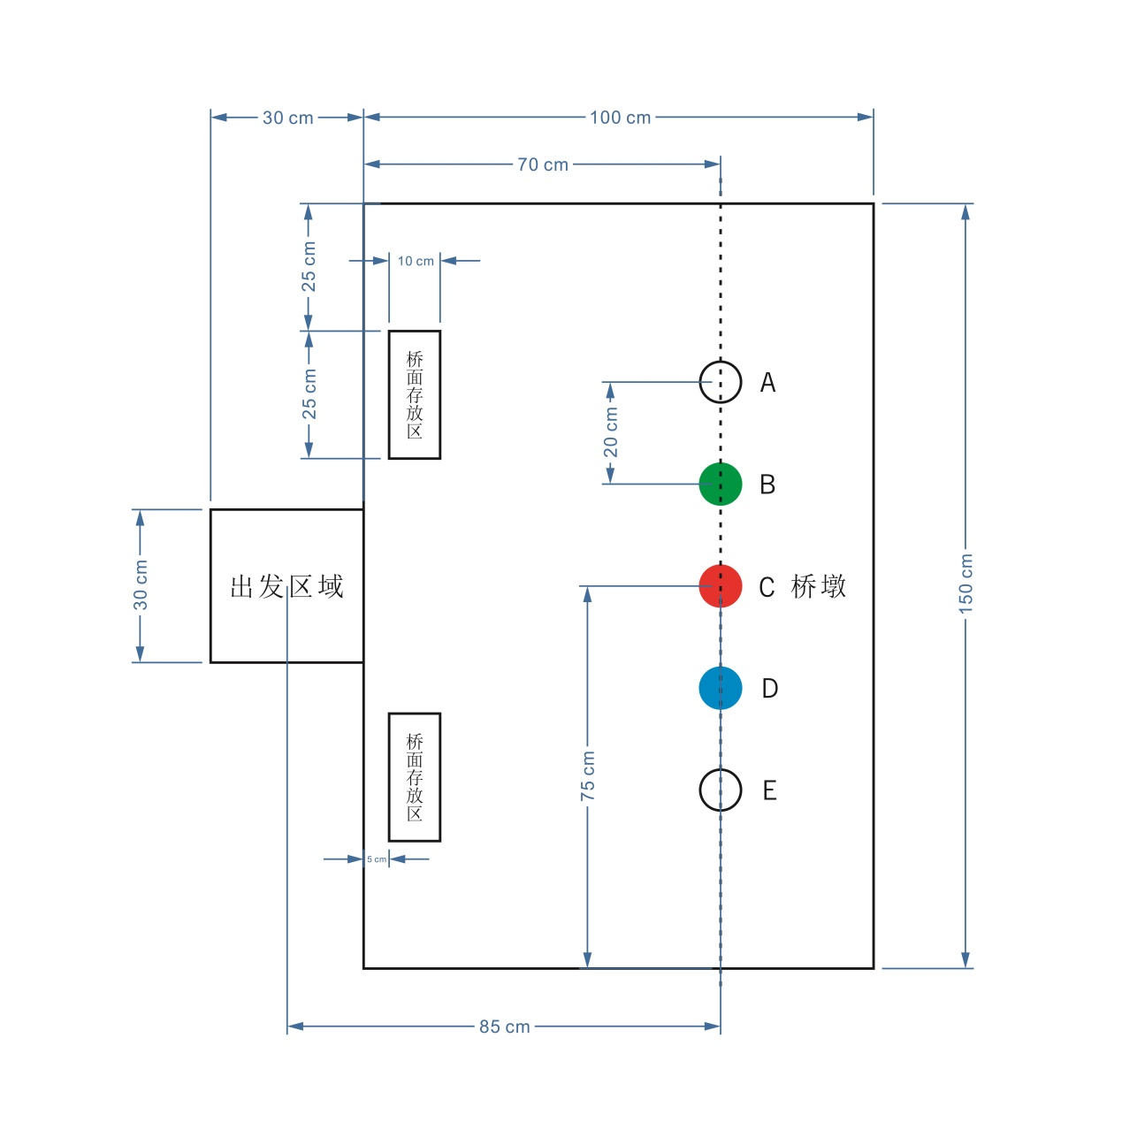
图1 任务场地俯视示意图

图2 任务场地侧视示意图

1. 根据上面示意图及具体尺寸要求，在相对平坦的场地（如地面、台面等）上完成任务场地搭建，所有线条可采用宽约1.5cm的黑色电工胶带粘贴，其余材料及重量不限，场地搭建需要学生全程参与，允许他人提供部分帮助。
2. 出发区域用胶带粘贴成边长约为30cm的正方形。
3. 任务区域在一个高度为2cm的台面上，用胶带粘贴围成一个长度约为150cm、宽度约为100cm的长方形。任务区域紧邻出发区域，它们的中心距离约为85cm。
（二）桥墩要求
1. 桥墩分别是5个日常喝水用的一次性纸杯，杯口直径约7.5cm，杯底直径约5.3cm，杯身高度约8.6cm，杯口朝下，可以用热熔胶或其他方式将杯口固定在任务区，对其重量不作要求，提倡旧杯再利用。
2. A、B、C、D、E分别代表5个桥墩的位置，其中B为绿色，C为红色，D为蓝色，A、E的颜色不作要求，可以为任意颜色，5个桥墩的中心在同一直线上，相邻桥墩的中心距离为20cm，桥墩的具体位置如图1、图2所示，其位置需要在搭建时标记出来。
（三）桥面要求
桥面的数量为4个，每个桥面的长宽分别为20cmⅹ2cm，厚度不超过5mm，可使用日常生活中的纸板、泡沫板、塑料薄板或其他物品制作，对其材质、重量和颜色不作要求。
（四）桥面存放区
任务区里有两个存放区，每个存放区长宽约为25cmⅹ10cm，如图1、图2所示，每个存放区桥面的数量、位置和方向均不作要求，但桥面在摆放时不得超出存放区外。

三、机器人要求
1. 利用成品双足人形机器人或多足仿生类机器人加以改造或自行设计并制作的机器人均可参加，提倡使用开源硬件和软件自行设计制作机器人。
2. 机器人在出发区域内的最大尺寸长、宽和高分别不超过30cm、30cm和50cm，完全离开出发区域后尺寸不作限制，重量不限。
3. 除了启动机器人时可以使用遥控设备以外，自离开出发区域后至完成其余任务的过程中不允许使用遥控设备去控制和引导机器人的运行，学生须独立编写程序，让机器人按程序完全自主运行。
4. 机器人开始任务前其垂直投影不能超出出发区域，机器人的朝向由学生自行决定。
5. 机器人完成基本任务和挑战任务总时长为3分钟，机器人在规定时间内完成的任务有效。
6. 机器人从出发区内启动时开始计时，完成任务后计时停止。

四、项目任务
机器人从出发区域出发后，将至少一个桥面铺设在两个桥墩之上，该任务包括基本任务和挑战任务。
1. 基本任务
机器人从出发区域出发前往任务区域，将任一桥面铺设在任意两个桥墩之上，该桥面可在机器人启动之前手动放置在机器人身上，也可以在机器人启动之后从桥面存放区自动抓取桥面。
2. 挑战任务
机器人在完成基本任务后，接着在程序控制下自动从桥面存放区将尽可能多的桥面运放至未铺设的桥墩上。另外，所用时间的长短也从一个侧面反映出完成任务效率的高低，基本任务和挑战任务必须在3分钟以内完成，超过时间将被视为任务失败。
挑战任务是选做任务，也可以不做。

五、思考题
1. 你是如何设计或改造机器人的？你的创新之处是什么？
2. 在完成任务的过程中如何提升机器人行走的稳定性？
3. 在完成任务的过程中如何精准抓取桥面或将桥面准确铺设在桥墩上?

六、资料提交
参加此项活动的学生需要提交如下表所示文字和视频资料。
文件类型 | 对文件主要内容的要求 | 对文件扩展名和格式的要求
文本1 | 所选用机器人型号，传感器特点  机器人改造、设计思路 | .wps或.doc、.docx
文本2 | 可运行的源程序代码清单及相应注释
照片1 | 机器人正面、侧面、改造部分的照片 | .png或.jpg、.jpeg
照片2 | 任务场地的全景和局部照片
视频1 | 机器人完整运行过程，不得剪辑 | .mp4或.mov(视频编码采用h.264、音频采用AAC编码器，大小不超过100M)
视频2 | 学生自我介绍、对思考题的回答
具体要求及建议：
1. 将机器人型号、改造过程或设计思路（解决问题的想法和步骤等等）用文本文件（Word或其他文本格式）记录下来，就形成第一个文本文件，若全部为手写的，也可分别拍摄成照片。设计思路在整个过程中根据需要可不断地进行修改，但每次修改以后须记得保存最后的版本。源程序代码中加上适当的注解就形成第二个文本文件。
2. 拍照片可以用手机中的相机功能。注意保证环境光线的亮度和拍摄的清晰度，环境光较暗时，可以利用台灯或其他辅助光源进行补光。如学生自己同时入镜，可让他人协助拍摄。照片可以有多张。
3. 利用手机中的摄像功能（或其他摄像设备）将机器人运行的整个过程拍摄成视频，拍摄时注意环境光线不能过暗，画面中的主体不要太小。两段视频中一段拍摄机器人运行实况，拍摄时要求利用手机（摄像机）尽量从俯视角度俯拍机器人从出发区开始在场地上自主运行完成任务的完整视频，拍摄工作可以请他人协助完成。该段视频须真实完整，不得剪辑，拍摄的画面中应不时出现正在计时的计时器。学生可以自己加上解说，时长为3分钟左右；另一段拍摄学生自我介绍及回答思考题，时长控制在3分钟之内。
4. 及时整理所有的文本文件、图像文件、视频文件，仔细检查后将它们分别存入相应的文件夹中压缩打包，经清查和消杀计算机病毒以后在规定的时间内提交。压缩包用RAR格式，扩展名为.rar，总大小不超过200M。文件夹取名格式为：“aa_bbb”，其中，aa为学生所在省份的名字（汉字）；bbb为学生姓名（汉字）。

七、其他说明
1. 项目作品视频至少表现三层内涵：项目探究过程、项目任务完成过程以及整个过程中表现出来的科学的情感、态度和价值观。
2. 若活动组委会对作品有疑问，将通过电话、视频电话、电子邮件等方式要求学生进行解答，或要求学生提交补充资料。

智能机器人项目活动任务书
（A类 高中（含中职）组）

机器人类型：A类（双足人形机器人或多足仿生类机器人）。

一、安全提示
在参与活动完成任务的整体过程中，任何时候都要切记安全第一，人的生命是最宝贵的。
1. 使用交流电的工具及设备在使用前需进行安全检查，发现有问题或不符合安全要求时，一律不使用。不用湿手接触带电工具或电源插座，不使用质量低劣或有问题的电源接线板。
2. 带电工具长时间不用时应切断电源，电池充电过程须注意通风散热。
3. 提前明确交流电源总开关的位置及关闭方法。若发生触电事故，应立即切断电源并采取相应的急救措施。
4. 谨慎使用工具，使用电烙铁、热熔胶枪或其他发热元器件时，注意不触及高温发热部分，以免烫伤。使用刀具等锐利工具时，要注意防护，避免伤及自身或他人。

二、任务说明
“桥面铺设”任务是模拟桥梁修建过程中铺设桥面的一个环节，由场地搭建和项目任务两部分组成。
（一）场地搭建
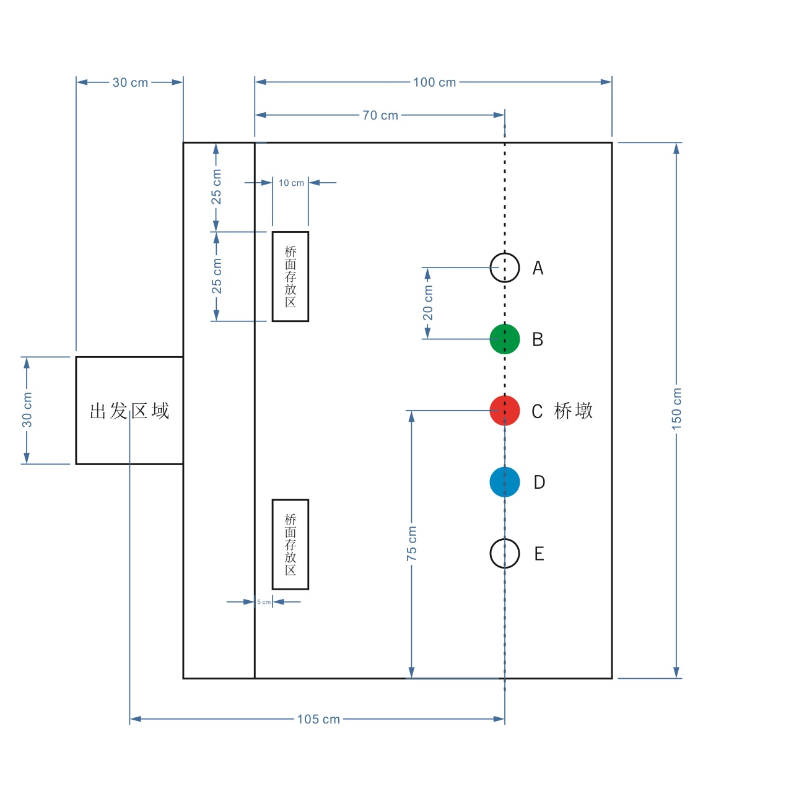
图1 任务场地俯视示意图
图2 任务场地侧视示意图

1. 根据上面示意图及具体尺寸要求，在相对平坦的场地（如地面、台面等）上完成任务场地搭建，所有线条可采用宽约1.5cm的黑色电工胶带粘贴，其余材料及重量不限，场地搭建需要学生全程参与，允许他人提供部分帮助。
2. 出发区域用胶带粘贴成边长约为30cm的正方形。
3. 任务区域在一个高度为4cm的台面上，用胶带粘贴围成一个长度约为150cm、宽度约为100cm的长方形。任务区域与出发区域之间隔着一级长、宽、高分别为150cm、20cm和2cm的台阶，它们的中心距离约为105cm。
（二）桥墩要求
1. 桥墩分别是5个日常喝水用的一次性纸杯，杯口直径约7.5cm，杯底直径约5.3cm，杯身高度约8.6cm，杯口朝下，可以用热熔胶或其他方式将杯口固定在任务区，对其重量不作要求，提倡旧杯再利用。
2. A、B、C、D、E分别代表5个桥墩的位置，其中B为绿色，C为红色，D为蓝色，A、E的颜色不作要求，可以为任意颜色，5个桥墩的中心在同一直线上，相邻桥墩的中心距离为20cm，桥墩的具体位置如图1、图2所示，其位置需要在搭建时标记出来。
（三）桥面要求
桥面的数量为4个，每个桥面的长宽分别为20cmⅹ2cm，厚度不超过5mm，可使用日常生活中的纸板、泡沫板、塑料薄板或其他物品制作，对其材质、重量和颜色不作要求。
（四）桥面存放区
任务区里有两个存放区，每个存放区长宽约为25cmⅹ10cm，如图1、图2所示，每个存放区桥面的数量、位置和方向均不作要求，但桥面在摆放时不得超出存放区外。

三、机器人要求
1. 利用成品双足人形机器人或多足仿生类机器人加以改造或自行设计并制作的机器人均可参加，提倡使用开源硬件和软件自行设计制作机器人。
2. 机器人在出发区域内的最大尺寸长、宽和高分别不超过30cm、30cm和50cm，完全离开出发区域后尺寸不作限制，重量不限。
3. 除了启动机器人时可以使用遥控设备以外，自离开出发区域后至完成其余任务的过程中不允许使用遥控设备去控制和引导机器人的运行，学生须独立编写程序，让机器人按程序完全自主运行。
4. 机器人开始任务前其垂直投影不能超出出发区域，机器人的朝向由学生自行决定。
5. 机器人完成基本任务和挑战任务总时长为3分钟，机器人在规定时间内完成的任务有效。
6. 机器人从出发区内启动时开始计时，完成任务后计时停止。

四、项目任务
机器人从出发区域出发后，将至少一个桥面铺设在两个桥墩之上，该任务包括基本任务和挑战任务。
1. 基本任务
机器人从出发区域出发前往任务区域，将任一桥面铺设在任意两个桥墩之上，该桥面可在机器人启动之前手动放置在机器人身上，也可以在机器人启动之后从桥面存放区自动抓取桥面。
2. 挑战任务
机器人在完成基本任务后，接着在程序控制下自动从桥面存放区将尽可能多的桥面运放至未铺设的桥墩上。另外，所用时间的长短也从一个侧面反映出完成任务效率的高低，基本任务和挑战任务必须在3分钟以内完成，超过时间将被视为任务失败。
挑战任务是选做任务，也可以不做。

五、思考题
1. 你是如何设计或改造机器人的？你的创新之处是什么？
2. 在完成任务的过程中如何提升机器人行走的稳定性？
3. 在完成任务的过程中如何精准抓取桥面或将桥面准确铺设在桥墩上?

六、资料提交
参加此项活动的学生需要提交如下表所示文字和视频资料。

文件类型 | 对文件主要内容的要求 | 对文件扩展名和格式的要求
文本1 | 所选用机器人型号，传感器特点  机器人改造、设计思路 | .wps或.doc、.docx
文本2 | 可运行的源程序代码清单及相应注释
照片1 | 机器人正面、侧面、改造部分的照片 | .png或.jpg、.jpeg
照片2 | 任务场地的全景和局部照片
视频1 | 机器人完整运行过程，不得剪辑 | .mp4或.mov(视频编码采用h.264、音频采用AAC编码器，大小不超过100M)
视频2 | 学生自我介绍、对思考题的回答
具体要求及建议：
1. 将机器人型号、改造过程或设计思路（解决问题的想法和步骤等等）用文本文件（Word或其他文本格式）记录下来，就形成第一个文本文件，若全部为手写的，也可分别拍摄成照片。设计思路在整个过程中根据需要可不断地进行修改，但每次修改以后须记得保存最后的版本。源程序代码中加上适当的注解就形成第二个文本文件。
2. 拍照片可以用手机中的相机功能。注意保证环境光线的亮度和拍摄的清晰度，环境光较暗时，可以利用台灯或其他辅助光源进行补光。如学生自己同时入镜，可让他人协助拍摄。照片可以有多张。
3. 利用手机中的摄像功能（或其他摄像设备）将机器人运行的整个过程拍摄成视频，拍摄时注意环境光线不能过暗，画面中的主体不要太小。两段视频中一段拍摄机器人运行实况，拍摄时要求利用手机（摄像机）尽量从俯视角度俯拍机器人从出发区开始在场地上自主运行完成任务的完整视频，拍摄工作可以请他人协助完成。该段视频须真实完整，不得剪辑，拍摄的画面中应不时出现正在计时的计时器。学生可以自己加上解说，时长为3分钟左右；另一段拍摄学生自我介绍及回答思考题，时长控制在3分钟之内。
4. 及时整理所有的文本文件、图像文件、视频文件，仔细检查后将它们分别存入相应的文件夹中压缩打包，经清查和消杀计算机病毒以后在规定的时间内提交。压缩包用RAR格式，扩展名为.rar，总大小不超过200M。文件夹取名格式为：“aa_bbb”，其中，aa为学生所在省份的名字（汉字）；bbb为学生姓名（汉字）。

七、其他说明
1. 项目作品视频至少表现三层内涵：项目探究过程、项目任务完成过程以及整个过程中表现出来的科学的情感、态度和价值观。
2. 若活动组委会对作品有疑问，将通过电话、视频电话、电子邮件等方式要求学生进行解答，或要求学生提交补充资料。

智能机器人项目活动任务书
（A类 小学组）

机器人类型：A类（双足人形机器人或多足仿生类机器人）。

一、安全提示
在参与活动完成任务的整体过程中，任何时候都要切记安全第一，人的生命是最宝贵的。
1. 使用交流电的工具及设备在使用前需进行安全检查，发现有问题或不符合安全要求时，一律不使用。不用湿手接触带电工具或电源插座，不使用质量低劣或有问题的电源接线板。
2. 带电工具长时间不用时应切断电源，电池充电过程须注意通风散热。
3. 提前明确交流电源总开关的位置及关闭方法。若发生触电事故，应立即切断电源并采取相应的急救措施。
4. 谨慎使用工具，使用电烙铁、热熔胶枪或其他发热元器件时，注意不触及高温发热部分，以免烫伤。使用刀具等锐利工具时，注意做好防护，避免伤及自身或他人。

二、任务说明
“桥面铺设”任务是模拟桥梁修建过程中铺设桥面的一个环节，由场地搭建和项目任务两部分组成。
（一）场地搭建

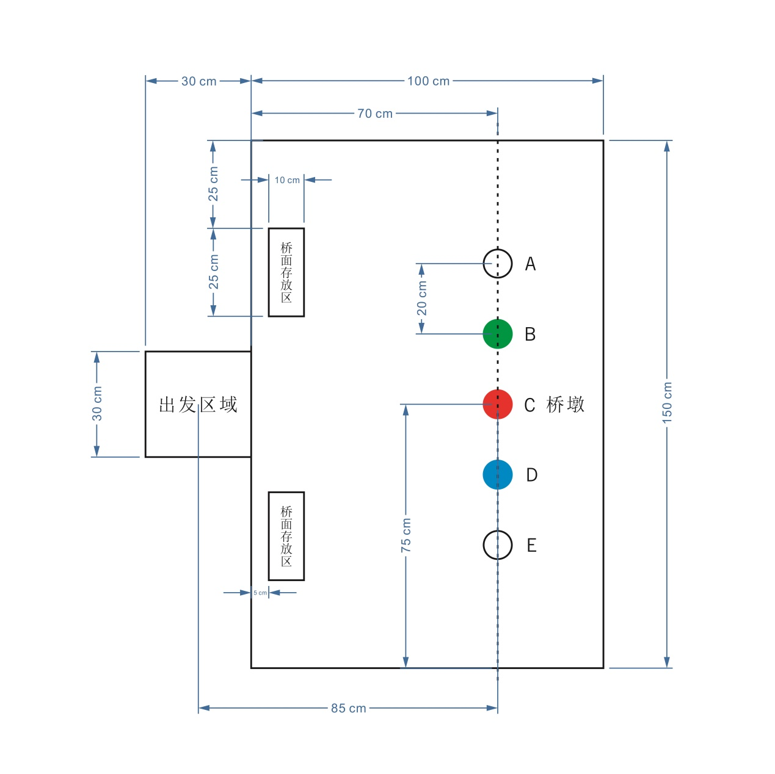图1 任务场地俯视示意图

图2 任务场地侧视示意图

1. 根据上面示意图及具体尺寸要求，在相对平坦的场地（如地面、台面等）上完成任务场地搭建，所有线条可采用宽约1.5cm的黑色电工胶带粘贴，其余材料及重量不限，场地搭建需要学生全程参与，允许他人提供部分帮助。
2. 出发区域用胶带粘贴成边长约为30cm的正方形。
3. 任务区域与出发区域在同一个平面上，用胶带粘贴围成一个长度约为150cm、宽度约为100cm的长方形。任务区域紧邻出发区域，它们的中心距离约为85cm。
（二）桥墩要求
1. 桥墩分别是5个日常喝水用的一次性纸杯，杯口直径约7.5cm，杯底直径约5.3cm，杯身高度约8.6cm，杯口朝下，可以用热熔胶或其他方式将杯口固定在任务区，对其重量不作要求，提倡旧杯再利用。
2. A、B、C、D、E分别代表5个桥墩的位置，其中B为绿色，C为红色，D为蓝色，A、E的颜色不作要求，可以为任意颜色，5个桥墩的中心在同一直线上，相邻桥墩的中心距离为20cm，桥墩的具体位置如图1、图2所示，其位置需要在搭建时标记出来。
（三）桥面要求
桥面的数量为4个，每个桥面的长宽分别为20cmⅹ2cm，厚度不超过5mm，可使用日常生活中的纸板、泡沫板、塑料薄板或其他物品制作，对其材质、重量和颜色不作要求。
（四）桥面存放区
任务区里有两个存放区，每个存放区长宽约为25cmⅹ10cm，如图1、图2所示，每个存放区桥面的数量、位置和方向均不作要求，但桥面在摆放时不得超出存放区外。

三、机器人要求
1. 利用成品双足人形机器人或多足仿生类机器人加以改造或自行设计并制作的机器人均可参加，提倡使用开源硬件和软件自行设计制作机器人。
2. 机器人在出发区域内的最大尺寸长、宽和高分别不超过30cm、30cm和50cm，完全离开出发区域后尺寸不作限制，重量不限。
3. 除了启动机器人时可以使用遥控设备以外，自离开出发区域后至完成其余任务的过程中不允许使用遥控设备去控制和引导机器人的运行，学生须独立编写程序，让机器人按程序完全自主运行。
4. 机器人开始任务前其垂直投影不能超出出发区域，机器人的朝向由学生自行决定。
5. 机器人完成基本任务和挑战任务总时长为3分钟，机器人在规定时间内完成的任务有效。
6. 机器人从出发区内启动时开始计时，完成任务后计时停止。

四、项目任务
机器人从出发区域出发后，将至少一个桥面铺设在两个桥墩之上，该任务包括基本任务和挑战任务。
1. 基本任务
机器人从出发区域出发前往任务区域，将任一桥面铺设在任意两个桥墩之上，该桥面可在机器人启动之前手动放置在机器人身上，也可以在机器人启动之后从桥面存放区自动抓取桥面。
2. 挑战任务
机器人在完成基本任务后，接着在程序控制下自动从桥面存放区将尽可能多的桥面运放至未铺设的桥墩上。另外，所用时间的长短也从一个侧面反映出完成任务效率的高低，基本任务和挑战任务必须在3分钟以内完成，超过时间将被视为任务失败。
挑战任务是选做任务，也可以不做。

五、思考题
1. 你是如何设计或改造机器人的？你的创新之处是什么？
2. 在完成任务的过程中如何提升机器人行走的稳定性？
3. 在完成任务的过程中如何精准抓取桥面或将桥面准确铺设在桥墩上?

六、资料提交
参加此项活动的学生需要提交如下表所示文字和视频资料。
文件类型 | 对文件主要内容的要求 | 对文件扩展名和格式的要求
文本1 | 所选用机器人型号，传感器特点  机器人改造、设计思路 | .wps或.doc、.docx
文本2 | 可运行的源程序代码清单及相应注释
照片1 | 机器人正面、侧面、改造部分的照片 | .png或.jpg、.jpeg
照片2 | 任务场地的全景和局部照片
视频1 | 机器人完整运行过程，不得剪辑 | .mp4或.mov(视频编码采用h.264、音频采用AAC编码器，大小不超过100M)
视频2 | 学生自我介绍、对思考题的回答
具体要求及建议：
1. 将机器人型号、改造过程或设计思路（解决问题的想法和步骤等等）用文本文件（Word或其他文本格式）记录下来，就形成第一个文本文件，若全部为手写的，也可分别拍摄成照片。设计思路在整个过程中根据需要可不断地进行修改，但每次修改以后须记得保存最后的版本。源程序代码中加上适当的注解就形成第二个文本文件。
2. 拍照片可以用手机中的相机功能。注意保证环境光线的亮度和拍摄的清晰度，环境光较暗时，可以利用台灯或其他辅助光源进行补光。如学生自己同时入镜，可让他人协助拍摄。照片可以有多张。
3. 利用手机中的摄像功能（或其他摄像设备）将机器人运行的整个过程拍摄成视频，拍摄时注意环境光线不能过暗，画面中的主体不要太小。两段视频中一段拍摄机器人运行实况，拍摄时要求利用手机（摄像机）尽量从俯视角度俯拍机器人从出发区开始在场地上自主运行完成任务的完整视频，拍摄工作可以请他人协助完成。该段视频须真实完整，不得剪辑，拍摄的画面中应不时出现正在计时的计时器。学生可以自己加上解说，时长为3分钟左右；另一段拍摄学生自我介绍及回答思考题，时长控制在3分钟之内。
4. 及时整理所有的文本文件、图像文件、视频文件，仔细检查后将它们分别存入相应的文件夹中压缩打包，经清查和消杀计算机病毒以后在规定的时间内提交。压缩包用RAR格式，扩展名为.rar，总大小不超过200M。文件夹取名格式为：“aa_bbb”，其中，aa为学生所在省份的名字（汉字）；bbb为学生姓名（汉字）。

七、其他说明
1. 项目作品视频至少表现三层内涵：项目探究过程、项目任务完成过程以及整个过程中表现出来的科学的情感、态度和价值观。
2. 若活动组委会对作品有疑问，将通过电话、视频电话、电子邮件等方式要求学生进行解答，或要求学生提交补充资料。

智能机器人项目活动任务书
（B类 初中组）

机器人类型：B类（常规场地轮式或履带式行走机器人）。

一、安全提示
在参与活动完成任务的整体过程中，任何时候都要切记安全第一，人的生命是最宝贵的。
1. 使用交流电的工具及设备在使用前需进行安全检查，发现有问题或不符合安全要求时，一律不使用。不要用湿手接触带电工具或电源插座，不使用质量差或有问题的电源接线板。
2. 带电工具长时间不用时应切断电源，电池充电过程须注意通风散热。
3. 提前明确交流电源总开关的位置及关闭方法。若发生触电事故，应立即切断电源并采取相应的急救措施。
4. 谨慎使用工具。使用电烙铁、热熔胶枪或其他发热元器件时，注意不触及高温发热部分，以免烫伤。使用刀具等锐利工具时，要注意防护，避免伤及自身或他人。

二、任务说明
“搬运和摆放物品”，是机器人模拟在仓库中精准识别物品和定位摆放物品的一个过程，它由场地搭建和项目任务两部分组成。
（一）场地搭建
1. 机器人运行场地尺寸约为225cm×180cm。其中设有1个机器人出发区、2个物品放置区、3个摆放区和1个待处理区。机器人出发区的长宽尺寸约为30cm×30cm。放置区、待处理区和摆放区的长宽尺寸均为45cm×30cm，待处理区与场地圆形之间有一小段无引导线。场地中的黑色引导线和各类区域边框线可用宽度约1.5cm的黑色电工胶带粘贴（或按图1尺寸喷绘），各区域的分布及相互位置间关系见图1。
放置区A和放置区B各有4个黄色和4个红色的数字标识，摆放区A和待处理区各有4个绿色的数字标识，摆放区B有4个红色的数字标识,摆放区C有4个黄色的数字标识。带有数字的圆形标识圈直径均为10cm，位置均为各相应区域内居中、均匀布局，如图1。
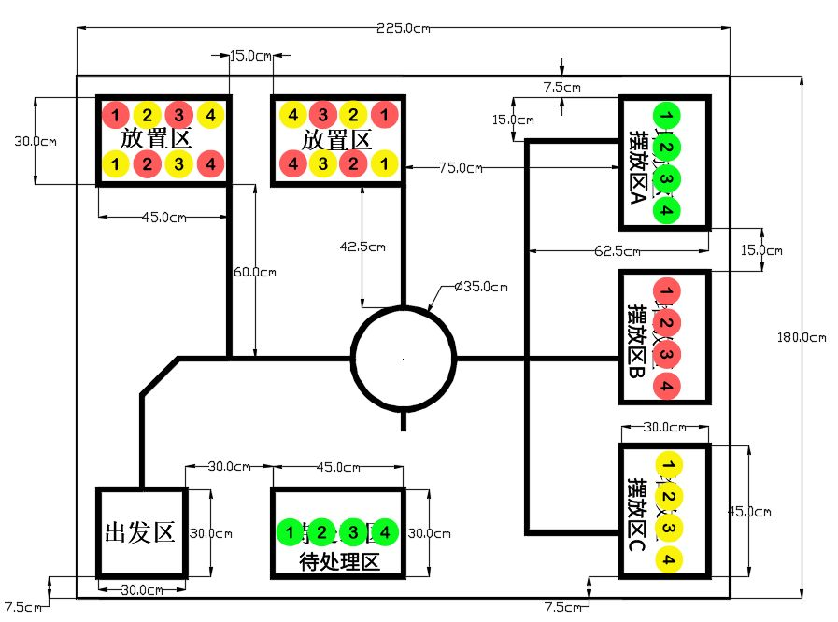
A
B
图1 场地搭建示意图

2. 场地环境尽量避免热光源（白炽灯、太阳光等）、家用电器等对机器人的干扰，场地表面尽可能地平整。在设计制作机器人时，应充分考虑环境因素和场地表面对机器人运行所产生的影响。
3. 根据场地搭建示意图及尺寸要求，在相对平坦的场地（如地面、台面等）上完成任务场地搭建，场地搭建要求学生全程参与，允许他人提供部分帮助。
（二）物品要求
1. 任务中的“物品”均为一次性纸杯，杯口直径约7.5cm,杯底直径约5.3cm，高度约8.6cm，重量不限，提倡旧杯再利用。外表颜色分别为红色（参考色值为M100 Y100）、黄色（参考色值为M100 Y0）和绿色（参考色值为C100 Y100）。外表颜色可以用对应的彩色笔或彩色纸制作，杯子底部和杯身标注1，2，3，4字样便于机器人识别，见图2。
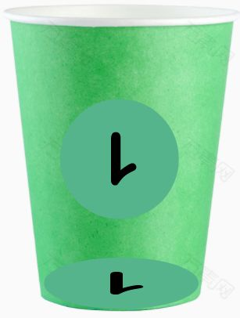
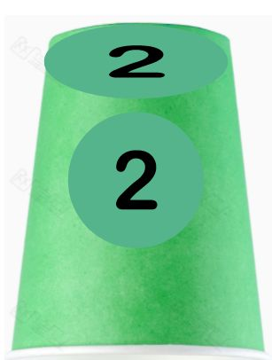
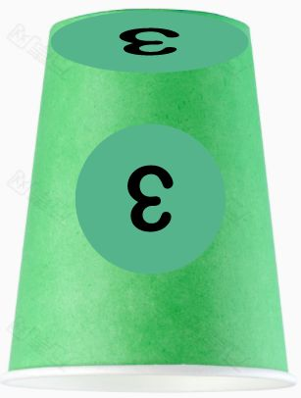
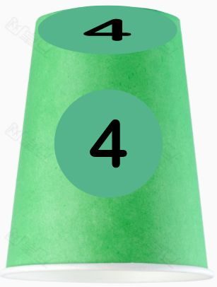
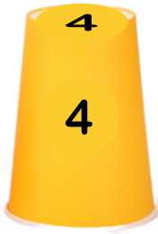
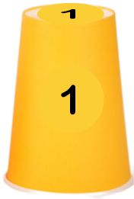
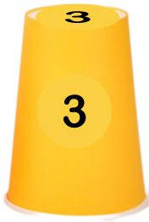
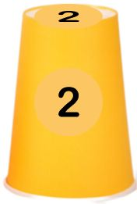
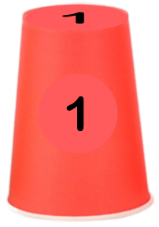
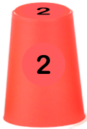
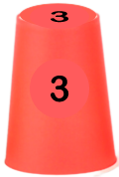
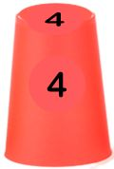

图2 物品示意图

2. 放置区A和放置区B分别放置带有编号的4个红色纸杯和4个黄色纸杯，待处理区放置带有编号的4个绿色纸杯，纸杯杯口朝下放入对应颜色的圆形数字标识圈内，不能套叠在一起。摆放位置参考图3。
1
2
3
4
30cm
45cm
放置区 A
1
1
1
1
30cm
45cm
放置区 B
4
3
2
1
1
2
3
4

1
2
3
4
30cm
45cm

待处理区

图3 放置区 A、B和待处理区物品摆放示意图
3.有效物品
在放置区A、B、摆放区A、B、C和待处理区区域内（未出边框线外沿）的物品为有效物品，场地上其他区域的物品均为无效物品。

三、机器人要求
1. 利用套装机器人加以改造或自行设计并制作的轮式或履带式机器人均可参加，提倡使用开源硬件自行设计机器人，可使用图像传感器（摄像头）或其他视觉传感器来实现数字和颜色的识别。要结合任务特点，思考并设计如何使机器人既快又准地去完成任务。
2. 机器人在出发区内的最大尺寸长、宽、高分别为30cm×30cm×30cm，离开出发区后尺寸不再限制，重量不限。
3. 机器人启动方式不限，但不允许使用遥控设备去控制和引导机器人的运行，机器人必须通过程序实现自主运行。
4. 机器人启动离开出发区后不一定要循线行走，可自主设计行进路线来依次完成基本任务和挑战任务。机器人执行任务时若发生意外离开场地边线时，可手动将机器人拿回到出发区重新启动，但期间计时不停止并要记录启动的次数。
5. 机器人只能搬起放置区A、B和待处理区内的有效物品，当物品在上述区域之外不能再次搬起。机器人在没有到达摆放区前，物品不能与场地地面有任何接触。
6. 机器人完成基本任务和挑战任务总时长为3分钟，在规定时间内完成的任务有效。
7. 机器人从出发区内启动时开始计时，期间如果需要更换结构件，机器人必须要返回到出发区，否则不能触碰机器人（机器人离开场地边线除外），完成任务或规定用时到则计时停止。
四、项目任务
1. 基本任务
机器人从出发区出发，行进至待处理区，将4个纸杯搬移至摆放区A，并按编号顺序完成摆放，摆放时杯口要尽可能地放入区域内的绿色圆形数字标识圈内，完全放入则视为任务完成度最高。纸杯上的数字编号需要与摆放区内的圆形数字标识一致，放在摆放区边框线外或搬错的纸杯（颜色或数字不对）则视为无效摆放。纸杯完成摆放的顺序和颜色状态参考图4。

摆放区A
3
1
2
4

图4 基本任务完成状态示意图
2. 挑战任务
挑战任务（一）
机器人继续行至放置区A或B，将区域内红色编号分别为1、2、3、4的4个纸杯搬移至摆放区B，按照编号顺序完成摆放，摆放时杯口要尽可能地放入区域内的红色圆形数字标识圈内，完全放入则视为任务完成度最高。纸杯上的数字编号应与摆放区内的圆形数字标识一致，放在摆放区边框线外或搬错的纸杯（颜色或数字编号不对）视为无效摆放。纸杯摆放顺序和颜色状态参考图5。
1
2

3

4

摆放区B

图5 挑战任务（一）完成状态示意图
挑战任务（二）
机器人行至放置区A或B，将区内黄色编号为1、2、3、4的4个纸杯搬移至摆放区C，按照编号顺序完成摆放，摆放时杯口要尽可能地放入区域内的黄色圆形数字标识圈内，完全放入则视为任务完成度最高。所放纸杯上的数字编号应与摆放区内圆形数字标识一致，放在摆放区边框线外或搬错的纸杯（颜色或数字编号不对）视为无效摆放。纸杯摆放顺序和颜色状态参考图6。
挑战任务是选做任务，可以选做其中的一个或两个，也可以不做。
1
4
3
2

摆放区C

图6 挑战任务（二）完成状态示意图

五、思考题
1. 你在完成任务的过程中是如何保证稳定性和提高效率的？
2. 你的创新之处是什么？你的作品或任务完成过程有何特色？
3. 你认为挑战任务的难度和挑战性在哪里？你是如何完成的？

六、资料提交
参加此项活动的学生需要提交如下表所示文字和视频资料。
具体要求及建议：
1. 将设计思路（解决问题的想法和步骤等等）用文本文件（Word或其他文本格式）记录下来，就形成第一个文本文件，若全部为手写的，也可分别拍摄成照片。设计思路在整个过程中根据需要可不断地进行修改，但每次修改以后须记得保存最后的版本。源程序代码中加上适当的注解就形成第二个文本文件。
文件类型 | 对文件主要内容的要求 | 对文件扩展名和格式的要求
文本1 | 机器人改造、设计思路  所用传感器特点介绍 | .wps、.docx或.doc
文本2 | 可运行的源程序代码清单及相应注释
照片1 | 机器人正面、侧面、改造部分的照片 | .png或.jpg、.jpeg
照片2 | 任务场地的全景和局部照片
视频1 | 机器人完整运行过程，不得剪辑 | .mp4或.mov(视频编码采用h.264、音频采用AAC编码器，大小不超过100M)
视频2 | 学生自我介绍、对思考题的回答
2. 拍照片可以用手机中的相机功能。注意保证环境光线的亮度和拍摄的清晰度，环境光较暗时，可以利用台灯或其他辅助光源进行补光。如学生自己同时入镜，可让他人协助拍摄。照片可以有多张。
3. 拍摄视频1要求利用手机（或摄像机）尽量从俯视角度俯拍机器人从出发区开始在场地上自主运行完成任务的完整视频，在做挑战任务（二）时，机器人触发随机数产生装置的动作及静止后有效数字画面要拍摄清楚，摆放区的物品摆放状态要能清楚地看到摆放情况，以便于对完成任务情况进行准确评估。视频须真实完整、清晰，不得剪辑，拍摄的画面中应不时出现正在显示计时的计时器，显示精度为0.01秒。拍摄时注意环境光线不能过暗，画面中的主体不要太小，拍摄工作可以请他人协助完成。
视频2可以利用手机（或摄像机）录制一段学生自我介绍、回答思考题和随机数产生装置制作的视频，时长控制在3分钟之内。
- 及时整理所有的文本文件、图像文件、视频文件，仔细检查后将它们分别存入相应的文件夹中压缩打包，经清查和消杀计算机病毒以后在规定的时间内提交。压缩包用RAR格式，扩展名为.rar ，总大小不超过200M。文件夹取名格式为：“aa_bbb”，其中，aa为学生所在省份的名字（汉字）；bbb为学生姓名（汉字）。

七、其他说明
1. 项目作品视频至少表现三层内涵：项目探究过程、项目任务完成过程以及整个过程中表现出来的科学的情感、态度和价值观。
2. 若活动组委会对作品有疑问，将通过电话、视频电话、电子邮件等方式要求学生进行解答，或要求学生提交补充资料。

智能机器人项目活动任务书
（B类 高中（含中职）组）

机器人类型：B类（常规场地轮式或履带式行走机器人）。

一、安全提示
在参与活动完成任务的整体过程中，任何时候都要切记安全第一，人的生命是最宝贵的。
1. 使用交流电的工具及设备在使用前需进行安全检查，发现有问题或不符合安全要求时，一律不使用。不要用湿手接触带电工具或电源插座，不使用质量差或有问题的电源接线板。
2. 带电工具长时间不用时应切断电源，电池充电过程须注意通风散热。
3. 提前明确交流电源总开关的位置及关闭方法。若发生触电事故，应立即切断电源并采取相应的急救措施。
4. 谨慎使用工具。使用电烙铁、热熔胶枪或其他发热元器件时，注意不触及高温发热部分，以免烫伤。使用刀具等锐利工具时，要注意防护，避免伤及自身或他人。

二、任务说明
“搬运和摆放物品”，是机器人模拟在仓库中精准识别物品和定位摆放物品的一个过程，它由场地搭建和项目任务两部分组成。
（一）场地搭建
1. 机器人运行场地尺寸约为225cm×180cm。其中设有1个机器人出发区、2个物品放置区、3个摆放区、1个待处理区和1个随机数产生装置区。机器人出发区的长宽尺寸约为30cm×30cm。放置区、待处理区和摆放区的长宽尺寸均为45cm×30cm，待处理区与场地圆形之间有一小段无引导线。场地中的黑色引导线和各类区域边框线可用宽度约1.5cm的黑色电工胶带粘贴（或按图1尺寸喷绘），各区域的分布及相互位置间关系见图1。
放置区A和放置区B各有4个黄色和4个红色的数字标识，摆放区A有4个灰色无数字标识，摆放区B和待处理区各有4个绿色数字标识，摆放区C有4个灰色数字标识，带有数字的圆形标识圈和不带数字的圆形标识圈直径均为10cm，位置均为各相应区域内居中对称、均匀布局，如图1。
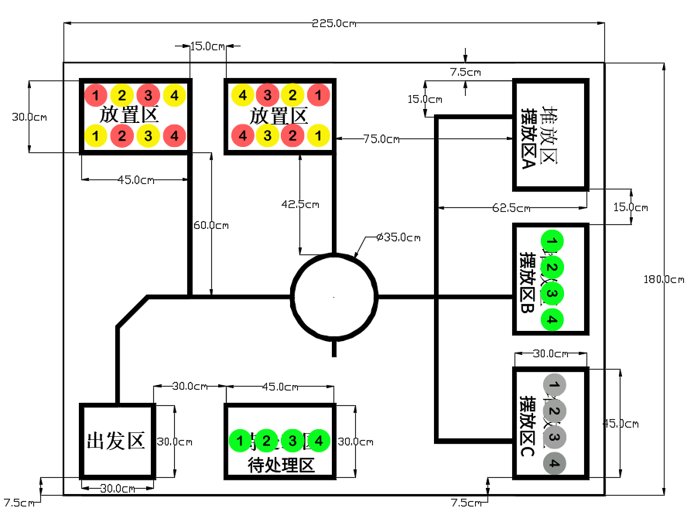
A
B
随机数产生装置区

图1 场地搭建示意图

2. 场地环境尽量避免热光源（白炽灯、太阳光等）、家用电器等对机器人的干扰，场地表面尽可能地平整。在设计制作机器人时，应充分考虑环境因素和场地表面对机器人运行所产生的影响。
3. 根据场地搭建示意图及尺寸要求，在相对平坦的场地（如地面、台面等）上完成任务场地搭建，场地搭建要求学生全程参与，允许他人提供部分帮助。
（二）物品要求
1. 任务中的“物品”均为一次性纸杯，杯口直径约7.5cm,杯底直径约5.3cm，高度约8.6cm，重量不限，提倡旧杯再利用。外表颜色分别为红色（参考色值为M100 Y100）、黄色（参考色值为M100 Y0）和绿色（参考色值为C100 Y100）。外表颜色可以用对应的彩色笔或彩色纸制作，杯子底部和杯身中部标注1、2、3、4字样用于机器人识别，见图2。

图2 物品示意图

2. 放置区A和放置区B分别放置带有编号的4个红色纸杯和4个黄色纸杯，待处理区放置带有编号的4个绿色纸杯，纸杯杯口朝下放入对应颜色的圆形数字标识圈内，不能套叠在一起。放置参考图3。
30cm
45cm
放置区 A
1
1
1
1
1
2
3
4
30cm
45cm
放置区 B
1
2
3
4
4
3
2
1

30cm
45cm
1
2
3
4

待处理区

图3 放置区 A、B、待处理区物品摆放示意图

3. 随机数产生装置及摆放位置
随机数产生装置（以下称装置）可以采用积木件或者其他材料自行制作，要求能在1-4之间产生一个随机整数，数字的尺寸大小及颜色均自定，要有利于让机器人快速进行有效识别。整个装置的俯视尺寸不得超出场地中间的圆形区域，高度不做限制，该装置可以是机械式或电子式的。
当该装置为机械式时，要求由机器人触发产生旋转，每触发转动一次（不少于一周），机器人仅能识别一次，触发后在旋转期间机器人不得与该装置有任何接触，更不能去触碰、改变旋转状态使其停留在某个特定的数字上。装置自行静止后，再对数字进行识别。
当该装置为电子式时，要求由机器人触发后，循环交替显示1-4之间的某个数，循环次数不少于一次，装置随机停止后，再对数字进行识别。每触发启动一次，机器人仅能识别一次，触发后在数字交替变换期间机器人不得与该装置有任何接触，更不能去触碰使其停留在某个特定的数字上。
机器人由待处理区方向接近装置识别（数字）面对随机出现的数字进行识别，其他方向的识别均视为无效识别。装置固定在场地圆形的中央，且不能因机器人的触碰而改变其位置，参考图4。

Φ35cm
随 机 数
产生装置

有效识别面

机器人识别方向

待处理区

图4 随机数产生装置固定位置示意图

4. 有效物品
在放置区A、B和待处理区、摆放区A、B、C区域内（未出边框线外沿）的物品为有效物品，场地上其他区域的物品均为无效物品。

三、机器人要求
1. 利用套装机器人加以改造或自行设计并制作的轮式或履带式机器人均可参加，提倡使用开源硬件自行设计机器人，可使用图像传感器（摄像头）或其他视觉传感器来实现数字和颜色的识别。要结合任务特点，思考并设计如何使机器人既快又准地去完成任务。
2. 机器人在出发区内的最大尺寸长、宽、高分别为30cm×30cm×30cm，离开出发区后尺寸不再限制，重量不限。
3. 机器人启动方式不限，但不允许使用遥控设备去控制和引导机器人的运行，机器人必须通过程序实现自主运行。
4. 机器人启动离开出发区后不一定要循线行走，可自主设计行进路线来依次完成基本任务和挑战任务。机器人执行任务时若发生意外离开场地边线时，可手动将机器人拿回到出发区重新启动，但期间计时不停止并要记录启动的次数。
5. 机器人只能搬起放置区A、B和待处理区内的有效物品，当物品在上述区域之外不能再次搬起。机器人在没有到达摆放区前，物品不能与场地地面有任何接触。
6. 机器人完成基本任务和挑战任务总时长为3分钟，机器人在规定时间内完成的任务有效。
7. 机器人从出发区内启动时开始计时，期间如果需要更换结构件，机器人必须要返回到出发区，否则不能触碰机器人（机器人离开场地边线除外），完成任务或规定用时到则计时停止。

四、项目任务
1. 基本任务
机器人从出发区出发，行进至待处理区，将4个纸杯搬移至摆放区B，并按编号顺序完成摆放，摆放时杯口要尽可能地放入区域内的绿色圆形数字标识圈内，完全放入则视为任务完成度最高。纸杯上的数字编号需要与摆放内的圆形数字标识一致，放在摆放区边框线外或搬错的纸杯（颜色或数字不对）则视为无效摆放。纸杯完成摆放的顺序和颜色状态参考图5。

摆放区B
1
2
4
3

图5 基本任务完成状态示意图

2. 挑战任务
挑战任务（一）
机器人继续行至放置区A或B，将区域内相同颜色编号分别为1、2、3、4的4个纸杯搬移至摆放区C，按照编号顺序完成摆放，摆放时杯口要尽可能地放入区域内的灰色圆形数字标识圈内，完全放入则视为任务完成度最高。纸杯上的数字编号应与摆放区内的圆形数字标识一致，超出摆放区边框线或者搬错的纸杯（颜色或数字编号不对）则视为无效摆放。纸杯摆放顺序和颜色状态参考图6。
1
2

3

4

摆放区C

或

摆放区C
1
4
3
2

图6 挑战任务（一）完成状态示意图

挑战任务（二）
机器人行进到达装置安放区域触发装置，装置随机停止后，识别出某个数字并记忆，行至物品放置区A或放置区B，挑选出对应数字编号（黄色、红色均可）的纸杯将其搬移至摆放区A摆放，顺序按照识别出的数字先后依次摆放，纸杯杯口要尽可能地放入区域内的灰色圆形标识圈内，完全放入则视为任务完成度最高，超出摆放区边框线或者搬错（物品的数字编号不符）、多搬的纸杯为无效摆放。
每次触发装置后，如出现的数字是前面已经出现并识别使用过的，允许在装置停止后由机器人再次触发，直至出现的数字不与前面重复为止。从物品放置区A或B中选搬出的纸杯数量应等于或少于有效识别次数，当多于有效识别次数时则视为无效摆放。
例如有效识别的数字顺序是4、2、1、3，则在摆放区A的摆放顺序如图7均视为正确。
挑战任务是选做任务，可以选做其中的一个或两个，也可以不做。

摆放区A

摆放区A

或

图7 挑战任务（二）完成状态示意图

五、思考题
1. 你在完成任务的过程中是如何保证稳定性和提高效率的？
2. 你的创新之处是什么？你的作品或任务完成过程有何特色？
3. 阐述随机数产生装置在挑战任务（二）中所起的作用。设计制作该装置时，你是如何思考并制作的？

六、资料提交
参加此项活动的学生需要提交如下表所示文字和视频资料。
具体要求及建议：
1.将设计思路（解决问题的想法和步骤等等）用文本文件（Word或其他文本格式）记录下来，就形成第一个文本文件，若全部为手写的，也可分别拍摄成照片。设计思路在整个过程中根据需要可不断地进行修改，但每次修改以后须记得保存最后的版本。源程序代码中加上适当的注解就形成第二个文本文件。
文件类型 | 对文件主要内容的要求 | 对文件扩展名和格式的要求
文本1 | 机器人改造、设计思路  所用传感器特点介绍 | .wps、.docx或.doc
文本2 | 可运行的源程序代码清单及相应注释
照片1 | 机器人正面、侧面、改造部分的照片 | .png或.jpg、.jpeg
照片2 | 任务场地的全景和局部照片
视频1 | 机器人完整运行过程，不得剪辑 | .mp4或.mov(视频编码采用h.264、音频采用AAC编码器，大小不超过100M)
视频2 | 学生自我介绍、对思考题的回答
2. 拍照片可以用手机中的相机功能。注意保证环境光线的亮度和拍摄的清晰度，环境光较暗时，可以利用台灯或其他辅助光源进行补光。如学生自己同时入镜，可让他人协助拍摄。照片可以有多张。
3. 拍摄视频1要求利用手机（或摄像机）尽量从俯视角度俯拍机器人从出发区开始在场地上自主运行完成任务的完整视频，在做挑战任务（二）时，机器人触发随机数产生装置的动作及静止后有效数字画面要拍摄清楚，摆放区的物品摆放状态要能清楚地看到摆放情况，以便于对完成任务情况进行准确评估。视频须真实完整、清晰，不得剪辑，拍摄的画面中应不时出现正在显示计时的计时器，显示精度为0.01秒。拍摄时注意环境光线不能过暗，画面中的主体不要太小，拍摄工作可以请他人协助完成。
视频2可以利用手机（或摄像机）录制一段学生自我介绍、回答思考题和随机数产生装置制作的视频，时长控制在3分钟之内。
- 及时整理所有的文本文件、图像文件、视频文件，仔细检查后将它们分别存入相应的文件夹中压缩打包，经清查和消杀计算机病毒以后在规定的时间内提交。压缩包用RAR格式，扩展名为.rar ，总大小不超过200M。文件夹取名格式为：“aa_bbb”，其中，aa为学生所在省份的名字（汉字）；bbb为学生姓名（汉字）。

七、其他说明
1. 项目作品视频至少表现三层内涵：项目探究过程、项目任务完成过程以及整个过程中表现出来的科学的情感、态度和价值观。
2. 若活动组委会对作品有疑问，将通过电话、视频电话、电子邮件等方式要求学生进行解答，或要求学生提交补充资料。

智能机器人项目活动任务书
（B类 小学组）

机器人类型：B类（常规场地轮式或履带式行走机器人）。

一、安全提示
在参与活动完成任务的整体过程中，任何时候都要切记安全第一，人的生命是最宝贵的。
1. 使用交流电的工具及设备在使用前需进行安全检查，发现有问题或不符合安全要求时，一律不使用。不要用湿手接触带电工具或电源插座，不使用质量差或有问题的电源接线板。
2. 带电工具长时间不用时应切断电源，电池充电过程须注意通风散热。
3. 提前明确交流电源总开关的位置及关闭方法。若发生触电事故，应立即切断电源并采取相应的急救措施。
4. 谨慎使用工具。使用电烙铁、热熔胶枪或其他发热元器件时，注意不触及高温发热部分，以免烫伤。使用刀具等锐利工具时，要注意防护，避免伤及自身或他人。

二、任务说明
“搬运和摆放物品”，是机器人模拟在仓库中精准识别物品和定位摆放物品的一个过程，它由场地搭建和项目任务两部分组成。
（一）场地搭建
1. 机器人运行场地尺寸约为225cm×180cm。其中设有1个机器人出发区、2个物品放置区、3个摆放区和1个待处理区。机器人出发区的长宽尺寸约为30cm×30cm。放置区、待处理区和摆放区的长宽尺寸均为45cm×30cm，待处理区与场地圆形之间有一小段无引导线。场地中的黑色引导线和各类区域边框线可用宽度约1.5cm的黑色电工胶带粘贴（或按图1尺寸喷绘），各区域的分布及相互位置间关系见图1。
放置区A和放置区B各有4个黄色和4个红色的数字标识，摆放区A有4个红色数字标识，摆放区C和待处理区各有4个绿色数字标识。带有数字的圆形标识圈直径均为10cm，位置均为各相应区域内居中、均匀布局，如图1。
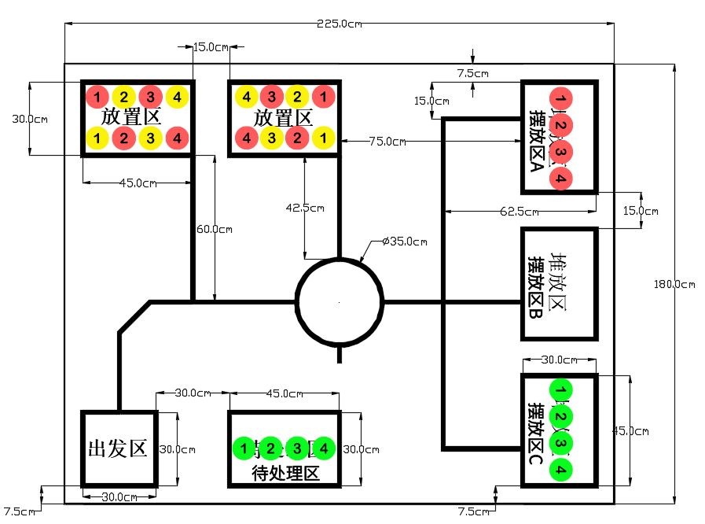
A
B

图1 场地搭建示意图

2. 场地环境尽量避免热光源（白炽灯、太阳光等）、家用电器等对机器人的干扰，场地表面尽可能地平整。在设计制作机器人时，应充分考虑环境因素和场地表面对机器人运行所产生的影响。
3. 根据场地搭建示意图及尺寸要求，在相对平坦的场地（如地面、台面等）上完成任务场地搭建，场地搭建要求学生全程参与，允许他人提供部分帮助。
（二）物品要求
1. 任务中的“物品”均为一次性纸杯，杯口直径约7.5cm,杯底直径约5.3cm，高度约8.6cm，重量不限，提倡旧杯再利用。外表颜色分别为红色（参考色值为M100 Y100）、黄色（参考色值为M100 Y0）和绿色（参考色值为C100 Y100）。外表颜色可以用对应的彩色笔或彩色纸制作，杯子底部和杯身标注1，2，3，4字样便于机器人识别，见图2。

图2 物品示意图

2. 放置区A和放置区B分别放置带有编号的4个红色纸杯和4个黄色纸杯，待处理区放置带有编号的4个绿色纸杯，纸杯杯口朝下放入对应颜色的圆形数字标识圈内，不能套叠在一起。摆放位置参考图3。
1
2
3
4
30cm
45cm
放置区 A
1
2
3
4
30cm
45cm
放置区 B
4
3
2
1
1
2
3
4

30cm
45cm
1
2
3
4
待处理区

图3 放置区 A、B和待处理区物品摆放示意图
3.有效物品
在放置区A、B、摆放区A、C和待处理区区域内（未出边框线外沿）的物品为有效物品，场地上其他区域的物品均为无效物品。

三、机器人要求
1. 利用套装机器人加以改造或自行设计并制作的轮式或履带式机器人均可参加，提倡使用开源硬件自行设计机器人，可使用图像传感器（摄像头）或其他视觉传感器来实现数字和颜色的识别。要结合任务特点，思考并设计如何使机器人既快又准地去完成任务。
2. 机器人在出发区内的最大尺寸长、宽、高分别为30cm×30cm×30cm，离开出发区后尺寸不再限制，重量不限。
3. 机器人启动方式不限，但不允许使用遥控设备去控制和引导机器人的运行，机器人必须通过程序实现自主运行。
4. 机器人启动离开出发区后不一定要循线行走，可自主设计行进路线来依次完成基本任务和挑战任务。机器人执行任务时若发生意外离开场地边线时，可手动将机器人拿回到出发区重新启动，但期间计时不停止并要记录启动的次数。
5. 机器人只能搬起放置区A、B和待处理区内的有效物品，当物品在上述区域之外不能再次搬起。机器人在没有到达摆放区前，物品不能与场地地面有任何接触。
6. 机器人完成基本任务和挑战任务总时长为3分钟，机器人在规定时间内完成的任务有效。
7. 机器人从出发区内启动时开始计时，期间如果需要更换结构件，机器人必须要返回到出发区，否则不能触碰机器人（机器人离开场地边线除外），完成任务或规定用时到则计时停止。

四、项目任务
1. 基本任务
机器人从出发区出发，行进至待处理区，将纸杯搬移至摆放区C，并按编号顺序完成纸杯摆放，摆放时杯口要尽可能地放入区域内的绿色圆形数字标识圈内，完全放入则视为任务完成度最高。纸杯上的数字编号应与摆放区内的圆形数字标识一致，放在摆放区边框线外或搬错的纸杯（颜色或数字不对）则视为无效摆放。纸杯完成摆放的顺序和颜色状态参考图4。

摆放区C
2
3
4
1

图4 基本任务完成状态示意图

图4 基本任务完成状态示意图

2. 挑战任务
机器人继续行至放置区A或B，将区域内红色编号分别为1、2、3、4的4个纸杯搬移至摆放区A，按照编号顺序完成摆放，摆放时杯口要尽可能地放入区域内的红色圆形数字标识圈内，完全放入则视为任务完成度最高。所放纸杯上的数字编号应与摆放区内圆形数字标识一致，超出摆放区边框线或者搬错的纸杯（颜色或数字编号不对）视为无效摆放。纸杯摆放顺序和颜色状态参考图5。
挑战任务是选做任务，也可以不做。

摆放区A
1
2

3

4

图5 挑战任务完成状态示意图

五、思考题
1. 你在完成任务的过程中是如何保证稳定性和提高效率的？
2. 你的创新之处是什么？你的作品或任务完成过程有何特色？
3. 你认为挑战任务的难度和挑战性在哪里？你是如何完成的？

六、资料提交
参加此项活动的学生需要提交如下表所示文字和视频资料。
具体要求及建议：
1. 将设计思路（解决问题的想法和步骤等等）用文本文件（Word或其他文本格式）记录下来，就形成第一个文本文件，若全部为手写的，也可分别拍摄成照片。设计思路在整个过程中根据需要可不断地进行修改，但每次修改以后须记得保存最后的版本。源程序代码中加上适当的注解就形成第二个文本文件。
文件类型 | 对文件主要内容的要求 | 对文件扩展名和格式的要求
文本1 | 机器人改造、设计思路  所用传感器特点介绍 | .wps、.docx或.doc
文本2 | 可运行的源程序代码清单及相应注释
照片1 | 机器人正面、侧面、改造部分的照片 | .png或.jpg、.jpeg
照片2 | 任务场地的全景和局部照片
视频1 | 机器人完整运行过程，不得剪辑 | .mp4或.mov(视频编码采用h.264、音频采用AAC编码器，大小不超过100M)
视频2 | 学生自我介绍、对思考题的回答

2. 拍照片可以用手机中的相机功能。注意保证环境光线的亮度和拍摄的清晰度，环境光较暗时，可以利用台灯或其他辅助光源进行补光。如学生自己同时入镜，可让他人协助拍摄。照片可以有多张。
3. 拍摄视频1要求利用手机（或摄像机）尽量从俯视角度俯拍机器人从出发区开始在场地上自主运行完成任务的完整视频，视频须真实完整、清晰，不得剪辑，拍摄的画面中应不时出现正在显示计时的计时器，显示精度为0.01秒。拍摄时注意环境光线不能过暗，画面中的主体不要太小，拍摄工作可以请他人协助完成。
视频2可以利用手机（或摄像机）录制一段学生自我介绍、回答思考题和随机数产生装置制作的视频，时长控制在3分钟之内。
4. 及时整理所有的文本文件、图像文件、视频文件，仔细检查后将它们分别存入相应的文件夹中压缩打包，经清查和消杀计算机病毒以后在规定的时间内提交。压缩包用RAR格式，扩展名为.rar ，总大小不超过200M。文件夹取名格式为：“aa_bbb”，其中，aa为学生所在省份的名字（汉字）；bbb为学生姓名（汉字）。

七、其他说明
1. 项目作品视频至少表现三层内涵：项目探究过程、项目任务完成过程以及整个过程中表现出来的科学的情感、态度和价值观。
2. 若活动组委会对作品有疑问，将通过电话、视频电话、电子邮件等方式要求学生进行解答，或要求学生提交补充资料。

智能机器人项目活动任务书
（C类 初中组）

机器人类型：C类（可编程控制的空中飞行器（飞行机器人））。

一、安全提示
在参与活动完成任务的整体过程中，任何时候都要切记安全第一，人的生命是最宝贵的。
（一）用电及使用工具安全
1. 使用交流电的工具及设备在使用前需进行安全检查，发现有问题或不符合安全要求时，一律不使用。不用湿手接触带电工具或电源插座，不使用质量低劣或有问题的电源接线板。
2. 带电工具长时间不用时应切断电源，电池充电过程须注意通风散热。
3. 提前明确交流电源总开关的位置及关闭方法。若发生触电事故，应立即切断电源并采取相应的急救措施。
4. 谨慎使用工具，使用电烙铁、热熔胶枪或其他发热元器件时，注意不触及高温发热部分，以免烫伤。使用刀具等锐利工具时，注意做好防护，避免伤及自身或他人。
（二）飞行安全
1. 飞行器为旋翼结构时，调试以及飞行过程中，在场所有人员必须佩戴护目镜等防护用品，女生长发须扎起或藏于防护帽内。
2. 飞行时尽量避免他人围观并提醒他人远离飞行区域。
3. 提交的视频文件里，在场的所有人员均应佩戴防护用品。没有相应防护措施时，将被认作具有安全隐患，结果视为无效。

二、任务说明
整个任务由场地搭建和项目任务两部分组成。飞行机器人的飞行动作必须由程序控制自主完成，在执行任务过程中如果动用遥控设备来操作则视为任务失败。
（一）场地搭建
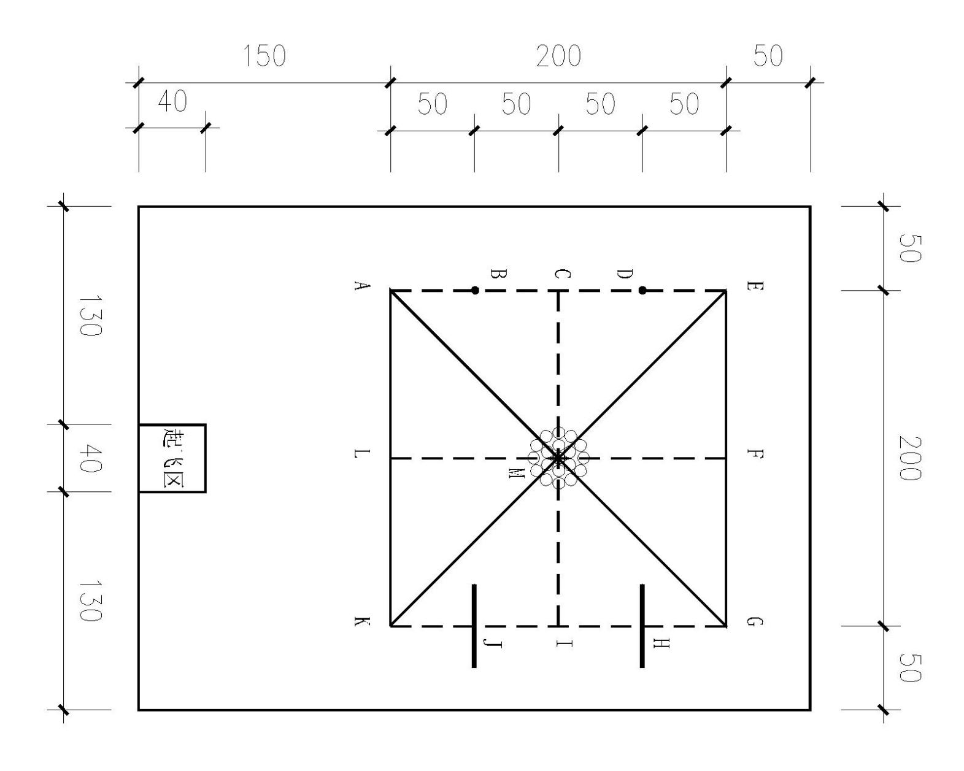

图1 飞行场地搭建平面示意图
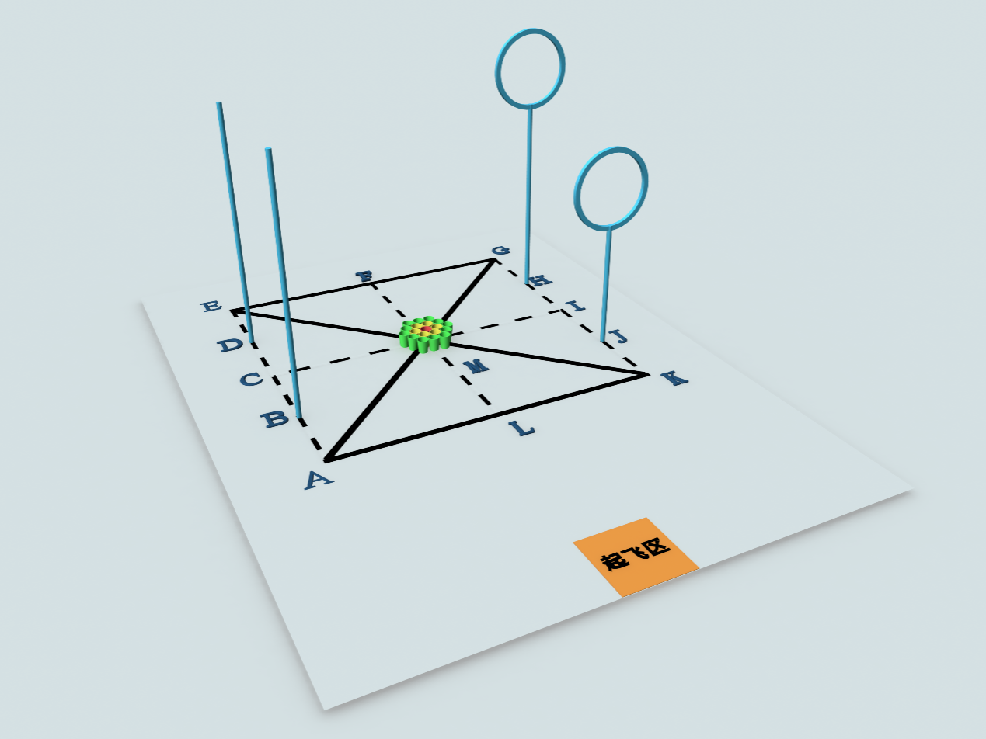
图2 飞行场地搭建侧视示意图

1. 根据上面示意图及具体尺寸要求，在相对平坦的场地（如地面、台面）上完成任务场地的搭建，所有线条可采用宽约1.5cm的黑色电工胶带粘贴，其余材料及重量不限。场地搭建需要学生全程参与，允许他人提供部分帮助。
2. 任务边框用胶带粘贴成边长约为400×300cm的长方形。
3. 起飞区用胶带粘贴成边长约为40cm的正方形。
4. 任务区用胶带粘贴围成边长约为200cm的正方形，正方形中再由胶带粘贴形成米字形。任务点分别是米字形的8个顶点、中心点和4个障碍物点，须如图所示在各点附近明显加以标注，引导飞行用的二维码或其他标记不能将标注字母遮盖。
5. 在场地中心M点处如图放置由19个纸杯紧挨着组成的3圈纸杯接物区，中心为1个纸杯，它的外围是由6个纸杯组成的第2圈，再外围是由12个纸杯组成的第3圈。所有纸杯杯口向上紧挨着摆放，允许将纸杯在地面上固定住。所有纸杯的杯口必须敞开，杯内的底部须保持白色其内部不得放置定位用的二维码或其他标志，纸杯内壁或杯口须按照下列要求改色以便于区分。最内层即中心的1个纸杯颜色改为浅红色（色值不要求，下同），第2圈6个纸杯的颜色改为浅黄色，第3圈12个纸杯的颜色改为浅绿色。改色可采用环保的颜料涂抹或其他方法。
6. 在B点和D点分别各放置一根高度约150cm的竖杆，该杆竖直放置，与地面垂直。在H点和J点分别各放置一个直径约为50cm的圆圈，该圆圈竖直放置，圈平面与地面垂直，与G点和K点的连线亦垂直，且圆圈中心的投影在均在G点与K点的连线上，H点圆圈中心离地高度约150cm左右，J点圆圈中心离地高度约100cm左右。对竖杆和圆圈的粗细、颜色及材质均不作要求，固定的方式亦可多样，可利用体育训练或健身锻炼用的器材。
（二）物品要求
1. 纸杯接物区中的纸杯为19个喝水用的一次性纸杯，杯口直径约7.5cm，杯底直径约5.3cm，高度约8.6cm，提倡旧杯再利用。对纸杯的重量不作要求，但除了按前述要求改色以外，不得将纸杯作其他改变。
2. 投掷物品是边长1-2cm的3个立方体，其材质、重量及颜色不限，以场外观察者肉眼明显能见为佳，允许做镂空处理。

三、机器人要求
1. 利用成品飞行器适当加以改造或者自行设计制作的飞行器，提倡使用开源硬件和软件自行设计，并能够使用诸如图像识别、UWB或其他各种技术手段来实现精准定位。
2. 飞行器带保护罩的长宽不超过40cm×40cm，重量不超过250g，动力电机型号不限。
3. 飞行器的底部或前部需加（改）装一个夹具之类的装置，以便夹取并挂载物品，该装置亦可采用其他更好的办法来实现挂载物品。允许只在执行挑战任务时才安装该装置。
4. 飞行器离开起飞区起飞及完成其余任务的过程中均不允许使用遥控设备去控制和引导飞行器的运行，学生须独立编写程序，让飞行器按程序完全自主运行。
5. 飞行器在完成任务过程中如触碰任何障碍物或纸杯，均视为该任务失败，在计时未结束前均可重新开始，但计时一旦开始就不再重新清零重计而是延续计时。
6. 飞行器从起飞区内启动即计时开始，返航至起飞区降落后任务完成即计时停止。
7. 飞行器开始执行任务前其垂直投影不能超出起飞区边框，初始摆放角度由学生自行决定。

四、项目任务
项目任务包括基本任务和挑战任务。
1. 基本任务
基本任务为飞行器模拟进行“飞行训练”。要求让飞行器从起飞区出发后按顺序分别通过A、B、C、D、E、F、G、H、I、J、K、M、E、F、G、M、A、L、K和M各点，完成“飞行训练”的各项子任务并返回起飞区降落，任务总时长不超过3分钟，飞行器启动起飞开始计时，3分钟后完成的部分任务视作无效。所有任务均由学生独立编写程序并完成任务执行。飞行器在完成任务的过程中其垂直投影如果飞离场地边框外侧也视作任务失败。
该任务①让飞行器从起飞区起飞；②起飞后径直飞到A点，由A点通过B、C、D各点飞到E点，在B点和D点须绕竖杆作水平360度以上绕行，绕行时高度不作要求但不能越过场地边线之外。绕第1杆的方向不作要求，但第2杆的绕行方向须和第1杆相反；③从E点经F点飞到G点，在F点飞行器须做一下明显的左右摇摆或左右平移；④从G点经H、I、J各点飞到K点，在H点和J点须通过竖着的圆圈内部；⑤从K点沿实线作轨迹循线飞行，即K→M→E→F→G→M→A→L→K；⑥从K点飞到M点，飞行器机头方向对着L点，调整高度后俯视拍摄一张完整的飞行区域场地照片，照片的分辨率、色彩及拍照的高度等均不作要求。如飞行器只具备前视图像传感器（摄像头）时，拍照允许后退至后面的F点甚至更后面的位置，但不能退至场地边线之外。如果此时还未能拍摄到整个场地，可提高拍摄位置的高度和适当忽略E、G两角来解决。拍摄完成后，采用实时图传或返航后连线上传取得照片；⑦返航至起飞区降落,完成全部基本任务。降落时飞行器的投影压在起飞区外框线上或完全在起飞区内降落均为有效。飞行过程中，每当途径A、E、G、K这4个点时，均须做出明显的定点悬停后再继续飞行。飞行器在执行基本任务时中途不能落地，否则所做任务将被认作无效。整个基本任务的完成度越高、用时越短，说明飞行规划越精确，任务完成得越好。
2. 挑战任务
挑战任务是飞行器模拟进行“定点抛投”。飞行器完成基本任务后，从起飞区再出发，把放置在起飞区内的3个物品依次投入接物区的纸杯里面，然后返航至起飞区降落。
执行挑战任务时，只能用基本任务中用过的飞行器不得更换，但允许在执行挑战任务开始前临时加装已经准备好的夹取或其他挂载装置。
物品的挂载可以采用飞行器自动夹取或其他方法，亦允许手动挂载；可以每次挂载一个物品，分三次完成抛投，亦可一次性挂载多个物品后至中心M点上方依次抛投，以节省任务的执行时间和减少能源的消耗。
挑战任务从挂载第一个物品起飞开始计时，如多次往返则中途计时延续不停，直至最后将所有物品投入纸杯并返航降落时计时停止。挑战任务的最长时间为3分钟，超过3分钟投入的物品视作无效。
整个挑战任务中，挂载物品实现自动化、抛投的物品越接近中心M点的纸杯、完成挑战任务用时越短，说明飞行规划越精确，任务完成得越好。
挑战任务是选做任务，可以不做。

五、思考题
1. 你在完成任务的过程中是如何保证稳定性和提高效率的？
2. 你的创新之处是什么？你的作品或任务完成过程有何特色？
3. 设计、制作（改造）挂载装置时需要考虑哪些方面的问题？

六、资料提交
参加此项活动的学生需要提交如下表所示文字和视频资料。
文件类型 | 对文件主要内容的要求 | 对文件扩展名和格式的要求
文本1 | 飞行器改造、设计思路  所用传感器特点介绍 | .wps或.doc、.docx
文本2 | 可运行的源程序代码清单及相应注释
照片1 | 飞行器正面、侧面、改造部分的照片 | .png或.jpg、.jpeg
照片2 | 飞行场地的俯视全景照片  （须由飞行器拍摄）
视频1 | 飞行器完整运行过程，不得剪辑 | .mp4或.mov(视频编码采用h.264、音频采用AAC编码器，大小不超过100M)
视频2 | 学生自我介绍、对思考题的回答
具体要求及建议：
1.将对飞行器的选取和设计思路用工程笔记的形式记录下来，形成第一个文件资料。假如都是图片拍摄，建议在电子文件图片下添加说明文字。设计思路在整个过程中根据需要可不断地进行修改，但每次修改以后须记得保存最后的版本。源程序代码中加上适当的注解就形成第二个文本文件。
2.拍照片可以用手机中的相机功能。注意保证环境光线的亮度和拍摄的清晰度，环境较暗时可加台灯或其他辅助光源。如学生自己同时入镜，可让他人帮助拍摄，照片可以有多张。
3．利用手机中的摄像功能（或其他摄像设备）将飞行器运行的整个过程拍摄成视频，拍摄时建议使用稳定器，注意环境光线不能过暗，画面中飞行器要明显可见，不能太小。拍摄工作可以请他人协助完成。两段视频中，视频1拍摄飞行器运行实况，该段视频须真实完整，不得剪辑修改。飞行器起飞前，由学生对飞行器的尺寸和重量及场地尺寸、场地布置等等作出明确的测量和交待解释，这些内容必须录制在视频的开始部分画面中，然后才是飞行器的飞行过程，最后是抛投结果的特写和降落过程；飞行器作循线飞行时，拍摄设备要尽可能地在飞行器的上方作俯视拍摄，建议采用相应的支架或其他有效方法，使得循线飞行的实际路线与轨迹线的重复程度明显地清晰可见。画面中在计时开始、飞行途中和计时结束时要不时出现正在连续计时的计时器，计时器建议采用能见度较大的电脑或显示屏来制作；视频中，学生可以自己加上解说，视频时长为3-5分钟左右（挑战任务另拍视频3）；视频2拍摄学生自我介绍及回答思考题，时长控制在3分钟之内。
4．及时整理所有的文本文件、图像文件和视频文档件，仔细检查后将它们分别存入相应的文件夹中压缩打包，经清查和消杀计算机病毒以后在规定的时间内提交。压缩包用RAR格式，扩展名为.rar，总大小不超过200M。文件夹取名格式为：“aabbb”，其中，aa为学生所在省份的名字（汉字）；bbb为学生姓名（汉字）。

七、其他说明
1．项目作品视频至少表现三层内涵：项目探究过程、项目任务完成过程以及在整个过程中表现出来的科学情感、态度和价值观。
2. 若活动组委会对作品有疑问，将通过电话、视频电话、电子邮件等方式要求学生进行解答，或要求学生提交补充资料。

智能机器人项目活动任务书
（C类 高中（含中职）组）

机器人类型：C类（可编程控制的空中飞行器（飞行机器人））。

一、安全提示
在参与活动完成任务的整体过程中，任何时候都要切记安全第一，人的生命是最宝贵的。
（一）用电及使用工具安全
1. 使用交流电的工具及设备在使用前需进行安全检查，发现有问题或不符合安全要求时，一律不使用。不用湿手接触带电工具或电源插座，不使用质量低劣或有问题的电源接线板。
2. 带电工具长时间不用时应切断电源，电池充电过程须注意通风散热。
3. 提前明确交流电源总开关的位置及关闭方法。若发生触电事故，应立即切断电源并采取相应的急救措施。
4. 谨慎使用工具，使用电烙铁、热熔胶枪或其他发热元器件时，注意不触及高温发热部分，以免烫伤。使用刀具等锐利工具时，注意做好防护，避免伤及自身或他人。
（二）飞行安全
1. 飞行器为旋翼结构时，调试以及飞行过程中，在场所有人员必须佩戴护目镜等防护用品，女生长发须扎起或藏于防护帽内。
2. 飞行时尽量避免他人围观并提醒他人远离飞行区域。
3. 提交的视频文件里，在场的所有人员均应佩戴防护用品。没有相应防护措施时，将被认作具有安全隐患，结果视为无效。

二、任务说明
整个任务由场地搭建和项目任务两部分组成。飞行机器人的飞行动作必须由程序控制自主完成，在执行任务过程中如果动用遥控设备来操作则视为任务失败。
（一） 场地搭建
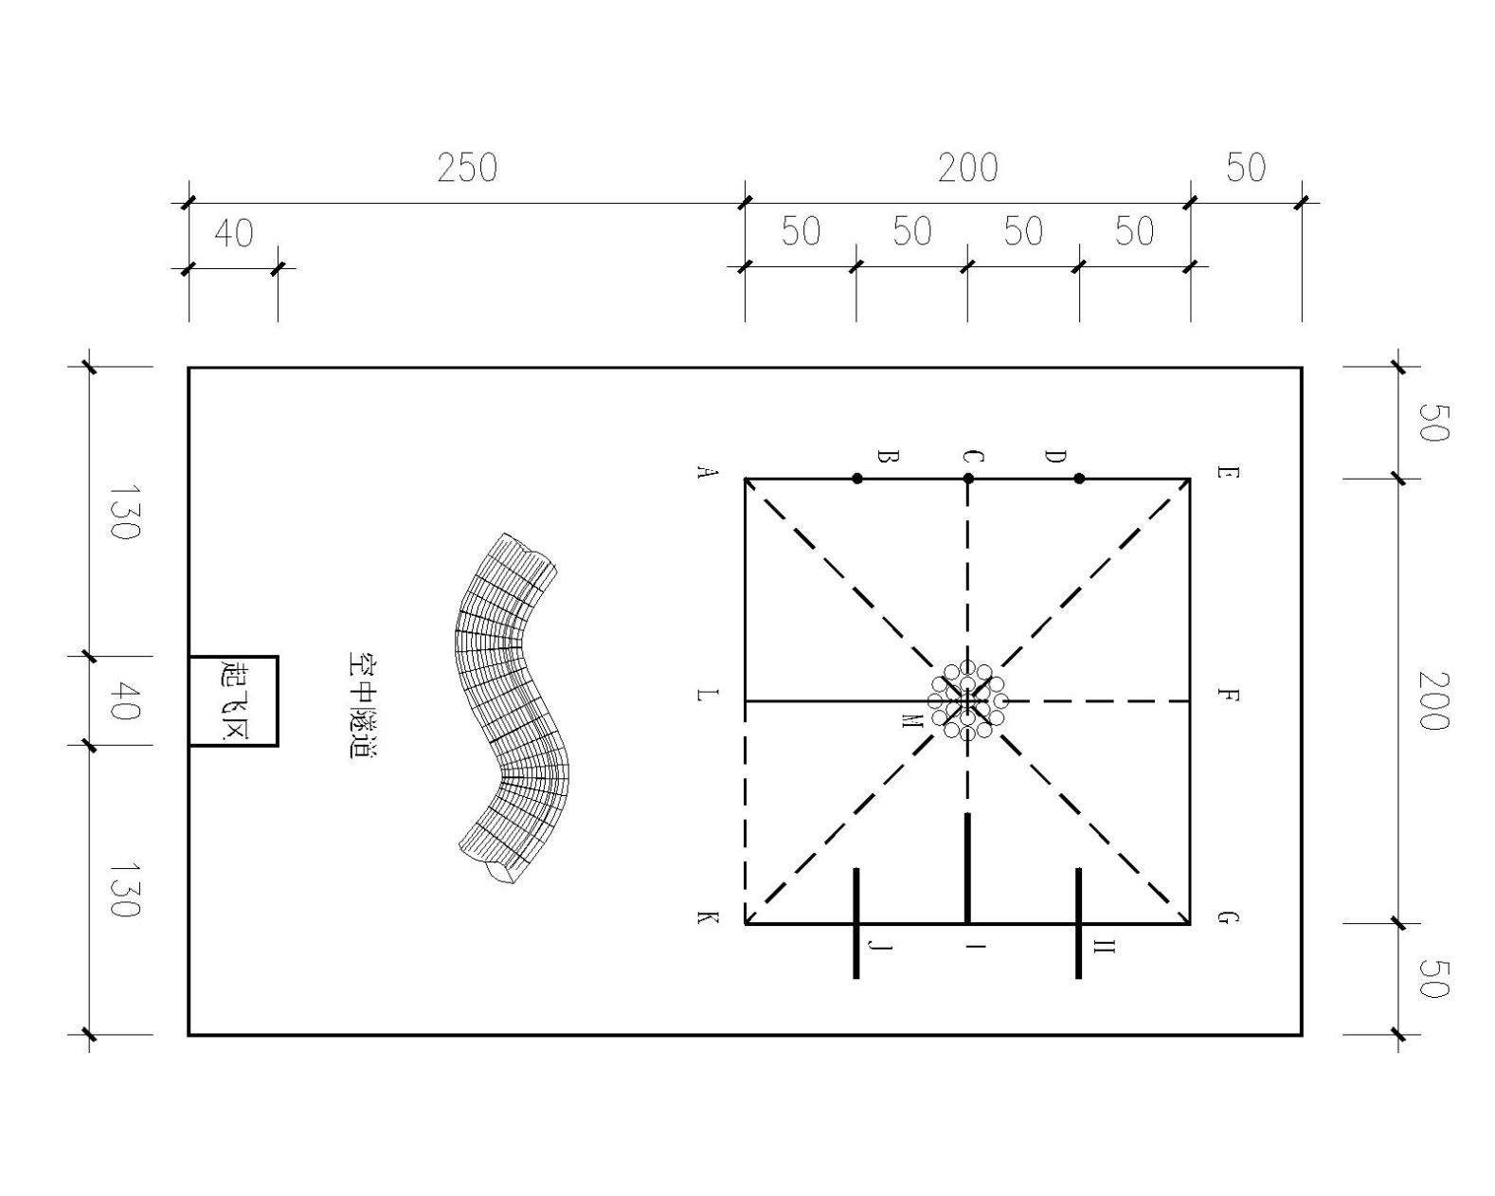

图1 飞行场地搭建平面示意图

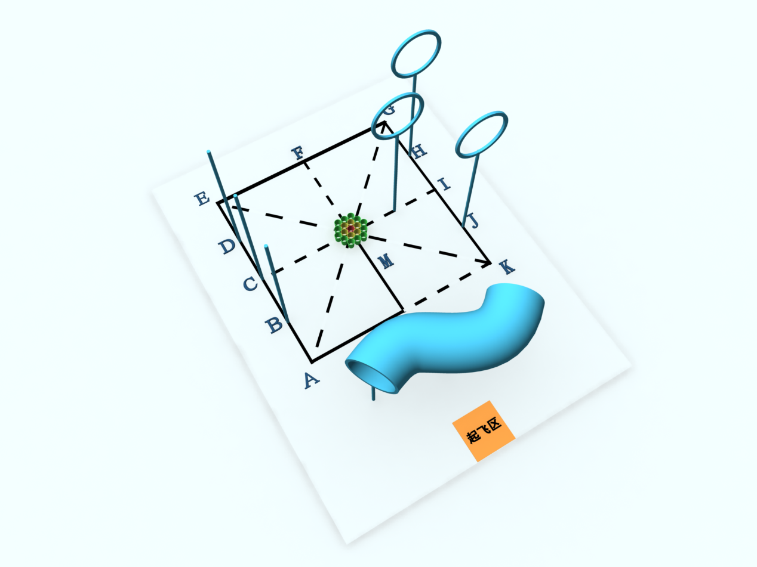
图2 飞行场地搭建侧视示意图

1. 根据上面示意图及具体尺寸要求，在相对平坦的场地（如地面、台面）上完成任务场地的搭建，所有线条可采用宽约1.5cm的黑色电工胶带粘贴，其余材料及重量不限。场地搭建需要学生全程参与，允许他人提供部分帮助。
2. 任务边框用胶带粘贴成边长约为500cm×300cm的长方形。
3. 起飞区用胶带粘贴成边长约为40cm的正方形。
4. 任务区用胶带粘贴围成边长约为200cm的正方形，正方形中再由胶带粘贴形成米字形。任务点分别是米字形的8个顶点、中心点和6个障碍物点，须如图所示在各点附近明显加以标注，引导飞行用的二维码或其他标记不能将标注字母遮盖。
5. 在场地中心M点处如图放置由19个纸杯紧挨着组成的3圈纸杯接物区，中心为1个纸杯，它的外围是由6个纸杯组成的第2圈，再外围是由12个纸杯组成的第3圈。所有纸杯杯口向上紧挨着摆放，允许将纸杯在地面上固定住。所有纸杯的杯口必须敞开，杯内的底部须保持白色其内部不得放置定位用的二维码或其他标志，纸杯内壁或杯口须按照下列要求改色以便于区分。最内层即中心的1个纸杯颜色改为浅红色（色值不要求，下同），第2圈6个纸杯的颜色改为浅黄色，第3圈12个纸杯的颜色改为浅绿色。改色可采用环保的颜料涂抹或其他方法。
6. 在B、C和D点分别各放置一根高度约150cm的竖杆，该杆竖直放置，与地面垂直。在H、I和J点分别各放置一个直径约为50cm的圆圈，该圆圈竖直放置，圈平面与地面垂直，与G点和K点的连线亦垂直，3个圆圈的中心离地高度均为150cm左右，但H点和J点的圆圈中心投影在G点和K点的连线上，而I点的圆圈中心投影则离开G点和K点的连线偏向场地中心50cm左右。对竖杆和圆圈的粗细、颜色及材质均不作要求，固定的方式亦可多样，可利用体育训练或健身锻炼用的器材。
（二）物品要求
1. 纸杯接物区中的纸杯为19个喝水用的一次性纸杯，杯口直径约7.5cm，杯底直径约5.3cm，高度约8.6cm，提倡旧杯再利用。对纸杯的重量不作要求，但除了按前述要求改色以外，不得将纸杯作其他改变。
2. 投掷物品是边长1-2cm的3个立方体，其材质、重量及颜色不限，以场外观察者肉眼明显能见为佳，允许做镂空处理。

三、机器人要求
1. 利用成品飞行器适当加以改造或者自行设计制作的飞行器，提倡使用开源硬件和软件自行设计，并能够使用诸如图像识别、UWB或其他各种技术手段来实现精准定位。
2. 飞行器带保护罩的长宽不超过40cm×40cm，重量不超过250g，动力电机型号不限。
3. 飞行器的底部或前部需加（改）装一个夹具之类的装置，以便夹取并挂载物品，该装置亦可采用其他更好的办法来实现挂载物品。允许只在执行挑战任务时才安装该装置。
4. 飞行器离开起飞区起飞及完成其余任务的过程中均不允许使用遥控设备去控制和引导飞行器的运行，学生须独立编写程序，让飞行器按程序完全自主运行。
5. 飞行器在完成任务过程中如触碰任何障碍物或纸杯，均视为该任务失败，在计时未结束前均可重新开始，但计时一旦开始就不再重新清零重计而是延续计时。
6. 飞行器从起飞区内启动即计时开始，返航至起飞区降落后任务完成即计时停止。
7. 飞行器开始执行任务前其垂直投影不能超出起飞区边框，初始摆放角度由学生自行决定。

四、项目任务
项目任务包括基本任务和挑战任务。
1. 基本任务
基本任务为飞行器模拟进行“飞行训练”。要求让飞行器从起飞区出发后按顺序分别通过A、B、C、D、E、F、G、H、I、J、K、J、I、H、G、F、E、D、C、B、A、L和M各点，完成“飞行训练”的各项子任务并返回起飞区降落。任务总时长不超过3分钟，飞行器起飞开始计时，3分钟后完成的部分任务视作无效。所有任务均由学生独立编写程序并完成任务执行。飞行器在完成任务的过程中其垂直投影如果飞离场地边框外侧也视作任务失败。
该任务①让飞行器从起飞区起飞；②起飞后径直飞到A点，由A点通过B、C、D各点飞到E点，在B、C和D点须作连续水平S形绕杆飞行，绕行必须平滑，中间不能有明显的停顿，S形的起始方向和绕行时高度不作要求；③从E点经F点飞到G点，在F点飞行器须做一下明显的左右摇摆或左右平移；④从G点经H、I、J各点飞到K点，在H、I和J点须通过竖着的圆圈内部，通过3个圆圈必须连续平滑，中间不能有明显的停顿；⑤从K点沿实线作轨迹循线飞行，即K→J→I→H→G→F→E→D→C→B→A→L→M。循线飞行时，飞行高度应在竖杆和圆圈之上，即不再绕杆和钻圈而是沿着图中实线轨迹飞行；⑥在M点，飞行器机头方向对着L点，调整高度后俯视拍摄一张完整的飞行区域场地照片，照片的分辨率、色彩及拍照的高度等均不作要求，如飞行器只具备前视图像传感器（摄像头）时，拍照允许后退至后面的F点甚至更后面的位置，但不能退至场地边线之外。如果此时还未能拍摄到整个场地，可提高拍摄位置的高度和适当忽略E、G两角来解决。拍摄完成后，采用实时图传或返航后连线上传取得照片；⑦返航至起飞区降落,完成全部基本任务。降落时飞行器的投影压在起飞区外框线上或完全在起飞区内降落均为有效。飞行过程中，每当途径A、E、G、K这4个点时，均须做出明显的定点悬停后再继续飞行。飞行器在执行基本任务时中途不能落地，否则所做任务将被认作无效。整个基本任务的完成度越高、用时越短，说明飞行规划越精确，任务完成得越好。
2. 挑战任务
挑战任务（一）是飞行器模拟进行“定点抛投”。飞行器完成基本任务后，从起飞区再出发，把放置在起飞区内的3个物品依次投入接物区的纸杯里面，然后返航至起飞区降落。
执行挑战任务时，只能用基本任务中用过的飞行器不得更换，但允许在执行挑战任务开始前临时加装已经准备好的夹取或其他挂载装置。
物品的挂载可以采用飞行器自动夹取或其他方法，亦允许手动挂载；可以每次挂载一个物品，分三次完成抛投，亦可一次性挂载多个物品后至中心M点上方依次抛投，以节省任务的执行时间和减少能源的消耗。
挑战任务（一）从挂载第一个物品起飞开始计时，如多次往返则中途计时延续不停，直至最后将所有物品投入纸杯并返航降落时计时停止。挑战任务的最长时间为3分钟，超过3分钟投入的物品视作无效。
整个挑战任务中，挂载物品实现自动化、抛投的物品越接近中心M点的纸杯、完成挑战任务用时越短，说明飞行规划越精确，任务完成得越好。
挑战任务（二）是让飞行器在一段模拟的“空中隧道”里面飞行。
该段“空中隧道”是一个离开地面一定距离并作水平放置的空心S形，其大小、重量、颜色和材质均不限，底部离地高度建议在50-100cm左右。可以采用相对较为密集的多个圆圈排列后外加薄棉织品或纸制品封闭、包裹来构建。封闭后的S形只留一个入口和一个出口，飞行器执行挑战任务（二）时，须从入口飞入再从出口飞出，入口和出口在整个场地中的位置及朝向可以自定，但入口和出口是在不同位置的垂直平面上。
为了构建及拆卸“空中隧道”场景方便，一般不采用吊装而是使用支架固定，但必须注意固定牢固，避免出现安全隐患。
空心S形模拟的“空中隧道”在其拐角处允许不一定是圆弧，甚至可以接近直角，但内部不得留有导航用的标志物，飞行器需要依靠在程序中进行计算得出其接下来应该有的偏移量和偏转量从而顺利地飞入和飞出这段“空中隧道”，整个过程不允许使用遥控设备。
挑战任务（二）的计时自飞行器从起飞区启动起飞开始，在3分钟内若任务失利（在“空中隧道”内发生碰撞或意外停机等）允许重新开始，但中途计时延续不停，直至从出口飞出并返航至起飞区降落时计时停止。计时至3分钟上限后若还未最后降落，则视作挑战失败。
整个挑战任务（二）中，模拟的空心S形 “空中隧道”制作得越细越长、拐角弧度越接近圆弧、完成挑战任务用时越短，说明飞行规划越精确，任务完成得越好。
挑战任务（二）极具挑战性。在事先充分考虑飞行器的易损可能性和采取足够安全措施的前提下，鼓励同学们拿出自己的聪明才智、利用所掌握的知识和高超的技术水平，向高难度的任务发起挑战。
挑战任务是选做任务，可以选做其中的一个或两个，也可以不做。

五、思考题
1. 你在完成任务的过程中是如何保证稳定性和提高效率的？
2. 你的创新之处是什么？你的作品或任务完成过程有何特色？
3. 设计、制作（改造）挂载装置时需要考虑哪些方面的问题？
4. 简述在“空中隧道”内的飞行（控）策略并展示相应的程序代码。

六、资料提交
参加此项活动的学生需要提交如下表所示文字和视频资料。

文件类型 | 对文件主要内容的要求 | 对文件扩展名和格式的要求
文本1 | 飞行器改造、设计思路  所用传感器特点介绍 | .wps或.doc、.docx
文本2 | 可运行的源程序代码清单及相应注释
照片1 | 飞行器正面、侧面、改造部分的照片 | .png或.jpg、.jpeg
照片2 | 飞行场地的俯视全景照片  （须由飞行器拍摄）
视频1 | 飞行器完整运行过程，不得剪辑 | .mp4或.mov(视频编码采用h.264、音频采用AAC编码器，大小不超过100M)
视频2 | 学生自我介绍、对思考题的回答
具体要求及建议：
1.将对飞行器的选取和设计思路用工程笔记的形式记录下来，形成第一个文件资料。假如都是图片拍摄，建议在电子文件图片下添加说明文字。设计思路在整个过程中根据需要可不断地进行修改，但每次修改以后须记得保存最后的版本。源程序代码中加上适当的注解就形成第二个文本文件。
2.拍照片可以用手机中的相机功能。注意保证环境光线的亮度和拍摄的清晰度，环境较暗时可加台灯或其他辅助光源。如学生自己同时入镜，可让他人帮助拍摄，照片可以有多张。
3．利用手机中的摄像功能（或其他摄像设备）将飞行器运行的整个过程拍摄成视频，拍摄时建议使用稳定器，注意环境光线不能过暗，画面中飞行器要明显可见，不能太小。拍摄工作可以请他人协助完成。两段视频中，视频1拍摄飞行器运行实况，该段视频须真实完整，不得剪辑修改。飞行器起飞前，由学生对飞行器的尺寸和重量及场地尺寸、场地布置等等作出明确的测量和交待解释，这些内容必须录制在视频的开始部分画面中，然后才是飞行器的飞行过程，最后是抛投结果的特写和降落过程；飞行器作循线飞行时，拍摄设备要尽可能地在飞行器的上方作俯视拍摄，建议采用相应的支架或其他有效方法，使得循线飞行的实际路线与轨迹线的重复程度明显地清晰可见。画面中在计时开始、飞行途中和计时结束时要不时出现正在连续计时的计时器，计时器建议采用能见度较大的电脑或显示屏来制作；视频中，学生可以自己加上解说，视频时长为3-5分钟左右（挑战任务分别另拍视频3和视频4）；视频2拍摄学生自我介绍及回答思考题，时长控制在3分钟之内。
4．及时整理所有的文本文件、图像文件和视频文档件，仔细检查后将它们分别存入相应的文件夹中压缩打包，经清查和消杀计算机病毒以后在规定的时间内提交。压缩包用RAR格式，扩展名为.rar，总大小不超过200M。文件夹取名格式为：“aabbb”，其中，aa为学生所在省份的名字（汉字）；bbb为学生姓名（汉字）。

七、其他说明
1．项目作品视频至少表现三层内涵：项目探究过程、项目任务完成过程以及在整个过程中表现出来的科学情感、态度和价值观。
2. 若活动组委会对作品有疑问，将通过电话、视频电话、电子邮件等方式要求学生进行解答，或要求学生提交补充资料。

智能机器人项目活动任务书
（C类 小学组）

机器人类型：C类（可编程控制的空中飞行器（飞行机器人））。

一、安全提示
在参与活动完成任务的整体过程中，任何时候都要切记安全第一，人的生命是最宝贵的。
（一）用电及使用工具安全
1. 使用交流电的工具及设备在使用前需进行安全检查，发现有问题或不符合安全要求时，一律不使用。不用湿手接触带电工具或电源插座，不使用质量低劣或有问题的电源接线板。
2. 带电工具长时间不用时应切断电源，电池充电过程须注意通风散热。
3. 提前明确交流电源总开关的位置及关闭方法。若发生触电事故，应立即切断电源并采取相应的急救措施。
4. 谨慎使用工具，使用电烙铁、热熔胶枪或其他发热元器件时，注意不触及高温发热部分，以免烫伤。使用刀具等锐利工具时，注意做好防护，避免伤及自身或他人。
（二）飞行安全
1. 飞行器为旋翼结构时，调试以及飞行过程中，在场所有人员必须佩戴护目镜等防护用品，女生长发须扎起或藏于防护帽内。
2. 飞行时尽量避免他人围观并提醒他人远离飞行区域。
3. 提交的视频文件里，在场的所有人员均应佩戴防护用品。没有相应防护措施时，将被认作具有安全隐患，结果视为无效。

二、任务说明
整个任务由场地搭建和项目任务两部分组成。飞行机器人的飞行动作必须由程序控制自主完成，在执行任务过程中如果动用遥控设备来操作则视为任务失败。
（一） 场地搭建
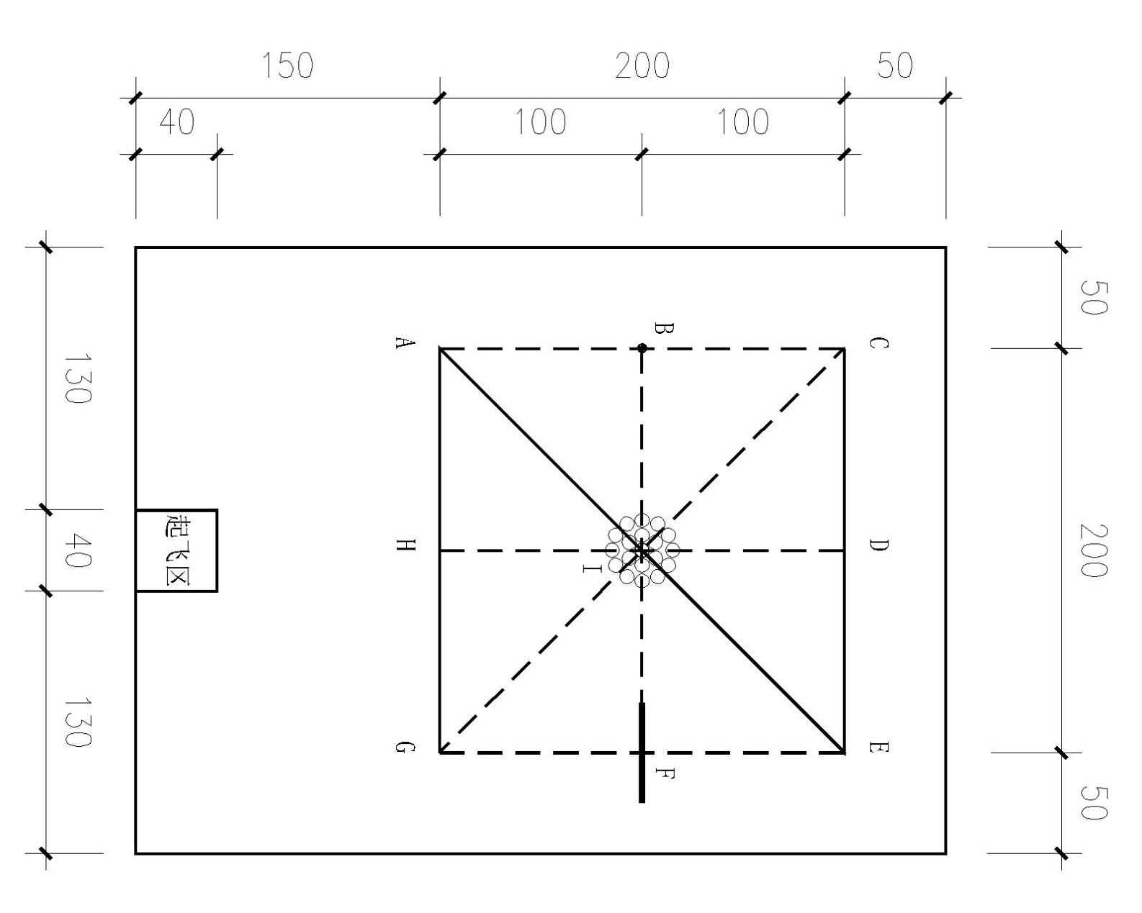

图1 飞行场地搭建平面示意图
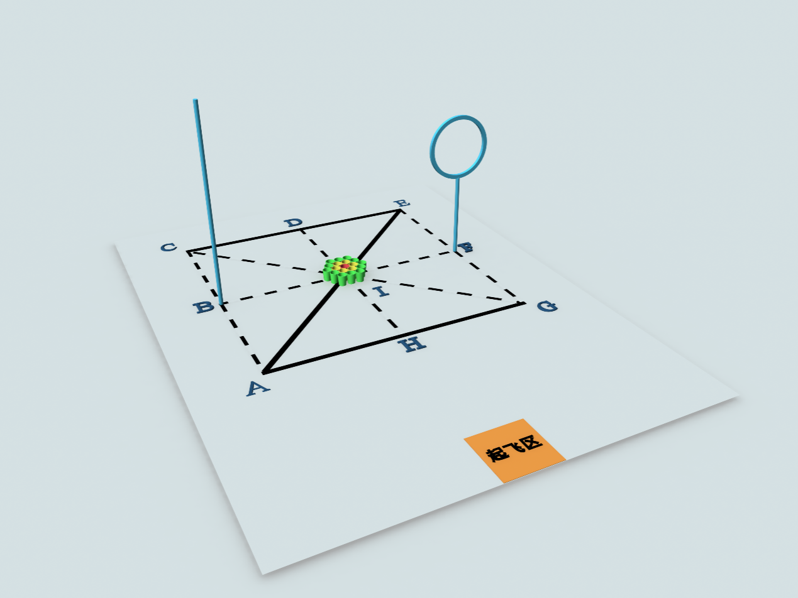
图2 飞行场地搭建侧视示意图
1. 根据上面示意图及具体尺寸要求，在相对平坦的场地（如地面、台面）上完成任务场地的搭建，所有线条可采用宽约1.5cm的黑色电工胶带粘贴，其余材料及重量不限。场地搭建需要学生全程参与，允许他人提供部分帮助。
2. 任务边框用胶带粘贴成边长约为400cm×300cm的长方形。
3. 起飞区用胶带粘贴成边长约为40cm的正方形。
4. 任务区用胶带粘贴围成边长约为200cm的正方形，正方形中再由胶带粘贴形成米字形。任务点分别是米字形的8个顶点（包括2个障碍物点）和中心点，须如图所示在各点附近明显加以标注，引导飞行用的二维码或其他标记不能将标注字母遮盖。
5. 在场地中心I点处如图放置由19个纸杯紧挨着组成的3圈纸杯接物区，中心为1个纸杯，它的外围是由6个纸杯组成的第2圈，再外围是由12个纸杯组成的第3圈。所有纸杯杯口向上紧挨着摆放，允许将纸杯在地面上固定住。所有纸杯的杯口必须敞开，杯内的底部须保持白色其内部不得放置定位用的二维码或其他标志，纸杯内壁或杯口须按照下列要求改色以便于区分。最内层即中心的1个纸杯颜色改为浅红色（色值不要求，下同），第2圈6个纸杯的颜色改为浅黄色，第3圈12个纸杯的颜色改为浅绿色。改色可采用环保的颜料涂抹或其他方法。
6. 在B点放置高度约150cm的竖杆，该杆竖直放置，与地面垂直。在F点放置一个直径约为50cm的圆圈，该圆圈竖直放置，圈平面与地面垂直，与E点和G点的连线亦垂直，圆圈中心离地高度约120cm左右。对竖杆和圆圈的粗细、颜色及材质均不作要求，固定的方式亦可多样，可利用体育训练或健身锻炼用的器材。
（二）物品要求
1. 纸杯接物区中的纸杯为19个喝水用的一次性纸杯，杯口直径约7.5cm，杯底直径约5.3cm，高度约8.6cm，提倡旧杯再利用。对纸杯的重量不作要求，但除了按前述要求改色以外，不得将纸杯作其他改变。
2. 投掷物品是边长1-2cm的3个立方体，其材质、重量及颜色不限，以场外观察者肉眼明显能见为佳，允许做镂空处理。

三、机器人要求
1. 利用成品飞行器适当加以改造或者自行设计制作的飞行器，提倡使用开源硬件和软件自行设计，并能够使用诸如图像识别、UWB或其他各种技术手段来实现精准定位。
2. 飞行器带保护罩的长宽不超过40cm×40cm，重量不超过250g，动力电机型号不限。
3. 飞行器的底部或前部需加（改）装一个夹具之类的装置，以便夹取并挂载物品，该装置亦可采用其他更好的办法来实现挂载物品。允许只在执行挑战任务时才安装该装置。
4. 飞行器离开起飞区起飞及完成其余任务的过程中均不允许使用遥控设备去控制和引导飞行器的运行，学生须独立编写程序，让飞行器按程序完全自主运行。
5. 飞行器在完成任务过程中如触碰任何障碍物或纸杯，均视为该任务失败，在计时未结束前均可重新开始，但计时一旦开始就不再重新清零重计而是延续计时。
6. 飞行器从起飞区内启动即计时开始，返航至起飞区降落后任务完成即计时停止。
7. 飞行器开始执行任务前其垂直投影不能超出起飞区边框，初始摆放角度由学生自行决定。

四、项目任务
项目任务包括基本任务和挑战任务。
1. 基本任务
基本任务为飞行器模拟进行“飞行训练”。要求让飞行器从起飞区出发后按顺序分别通过A、B、C、D、E、F、G、H、A、I、E、D、C和I各点，完成“飞行训练”的各项子任务并返回起飞区降落。任务总时长不超过3分钟，飞行器启动起飞开始计时，3分钟后完成的部分任务视作无效。所有任务均由学生独立编写程序并完成任务执行。飞行器在完成任务的过程中其垂直投影如果飞离场地边框外侧也视作任务失败。
该任务①让飞行器从起飞区起飞；②起飞后径直飞到A点，由A点通过B点飞到C点，在B点须绕竖杆作水平360度以上绕行，绕行时高度和方向均不作要求但不能越过场地边线之外；③从C点经D点飞到E点，在D点飞行器须做一下明显的左右摇摆或左右平移；④从E点经F点飞到G点，在F点须通过竖着的圆圈内部；⑤从G点沿实线作轨迹循线飞行，即G→H→A→I→E→D→C；⑥从C点飞到I点，飞行器机头对着H点，调整高度后俯视拍摄一张完整的飞行区域场地照片，照片的分辨率、色彩及拍照的高度等均不作要求。如飞行器只具备前视图像传感器（摄像头）时，拍照允许后退至后面的D点甚至更后面的位置，但不能退至场地边线之外。如果此时还未能拍摄到整个场地，可提高拍摄位置的高度和适当忽略C、E两角来解决。拍摄完成后，采用实时图传或返航后连线上传取得照片；⑦返航至起飞区降落，完成全部基本任务。降落时飞行器的投影压在起飞区外框线上或完全在起飞区内降落均为有效。飞行过程中，每当途径A、C、E、G这4个点时，均须做出明显的定点悬停后再继续飞行。飞行器在执行基本任务时中途不能落地，否则所做任务将被认作无效。整个基本任务的完成度越高、用时越短，说明飞行规划越精确，任务完成得越好。
2. 挑战任务
挑战任务是飞行器模拟进行“定点抛投”。飞行器完成基本任务后，从起飞区再出发，把放置在起飞区内的3个物品依次投入接物区的纸杯里面，然后返航至起飞区降落。
执行挑战任务时，只能用基本任务中用过的飞行器不得更换，但允许在执行挑战任务开始前临时加装已经准备好的夹取或其他挂载装置。
物品的挂载可以采用飞行器自动夹取或其他方法，亦允许手动挂载；可以每次挂载一个物品，分三次完成抛投，亦可一次性挂载多个物品后至中心I点上方依次抛投，以节省任务的执行时间和减少能源的消耗。
挑战任务从挂载第一个物品起飞开始计时，如多次往返则中途计时延续不停，直至最后将所有物品投入纸杯并返航降落时计时停止。挑战任务的最长时间为3分钟，超过3分钟投入的物品视作无效。
整个挑战任务中，挂载物品实现自动化、抛投的物品越接近中心I点的纸杯、完成挑战任务用时越短，说明飞行规划越精确，任务完成得越好。
挑战任务是选做任务，可以不做。
五、思考题
1. 你在完成任务的过程中是如何保证稳定性和提高效率的？
2. 你的创新之处是什么？你的作品或任务完成过程有何特色？
3. 设计、制作（改造）挂载装置时需要考虑哪些方面的问题？

六、资料提交
参加此项活动的学生需要提交如下表所示文字和视频资料。
文件类型 | 对文件主要内容的要求 | 对文件扩展名和格式的要求
文本1 | 飞行器改造、设计思路  所用传感器特点介绍 | .wps或.doc、.docx
文本2 | 可运行的源程序代码清单及相应注释
照片1 | 飞行器正面、侧面、改造部分的照片 | .png或.jpg、.jpeg
照片2 | 飞行场地的俯视全景照片  （由飞行器拍摄）
视频1 | 飞行器完整运行过程，不得剪辑 | .mp4或.mov(视频编码采用h.264、音频采用AAC编码器，大小不超过100M)
视频2 | 学生自我介绍、对思考题的回答
具体要求及建议：
1.将对飞行器的选取和设计思路用工程笔记的形式记录下来，形成第一个文件资料。假如都是图片拍摄，建议在电子文件图片下添加说明文字。设计思路在整个过程中根据需要可不断地进行修改，但每次修改以后须记得保存最后的版本。源程序代码中加上适当的注解就形成第二个文本文件。
2.拍照片可以用手机中的相机功能。注意保证环境光线的亮度和拍摄的清晰度，环境较暗时可加台灯或其他辅助光源。如学生自己同时入镜，可让他人帮助拍摄，照片可以有多张。
3．利用手机中的摄像功能（或其他摄像设备）将飞行器运行的整个过程拍摄成视频，拍摄时建议使用稳定器，注意环境光线不能过暗，画面中飞行器要明显可见，不能太小。拍摄工作可以请他人协助完成。两段视频中，视频1拍摄飞行器运行实况，该段视频须真实完整，不得剪辑修改。飞行器起飞前，由学生对飞行器的尺寸和重量及场地尺寸、场地布置等等作出明确的测量和交待解释，这些内容必须录制在视频的开始部分画面中，然后才是飞行器的飞行过程，最后是抛投结果的特写和降落过程；飞行器作循线飞行时，拍摄设备要尽可能地在飞行器的上方作俯视拍摄，建议采用相应的支架或其他有效方法，使得循线飞行的实际路线与轨迹线的重复程度明显地清晰可见。画面中在计时开始、飞行途中和计时结束时要不时出现正在连续计时的计时器，计时器建议采用能见度较大的电脑或显示屏来制作；视频中，学生可以自己加上解说，视频时长为3-5分钟左右（挑战任务另拍视频3）；视频2拍摄学生自我介绍及回答思考题，时长控制在3分钟之内。
4．及时整理所有的文本文件、图像文件和视频文档件，仔细检查后将它们分别存入相应的文件夹中压缩打包，经清查和消杀计算机病毒以后在规定的时间内提交。压缩包用RAR格式，扩展名为.rar，总大小不超过200M。文件夹取名格式为：“aabbb”，其中，aa为学生所在省份的名字（汉字）；bbb为学生姓名（汉字）。

七、其他说明
1．项目作品视频至少表现三层内涵：项目探究过程、项目任务完成过程以及在整个过程中表现出来的科学情感、态度和价值观。
2. 若活动组委会对作品有疑问，将通过电话、视频电话、电子邮件等方式要求学生进行解答，或要求学生提交补充资料。

